2016年
中考数学一轮复习资料

第一轮复习的目的
第一轮复习的目的是要“过三关”：
（1）过记忆关。必须做到记牢记准所有的公式、定理等，没有准确无误的记忆，就不可能有好的结果。要求学生记牢认准所有的公式、定理，特别是平方差公式、完全平方和、差公式，没有准确无误的记忆。要求学生用课前5 ---15分钟的时间来完成这个要求，有些内容我还重点串讲。
（2）过基本方法关。如，待定系数法求函数解析式，过基本计算关：如方程、不等式、代数式的化简，要求人人能熟练的准确的进行运算，这部分是决不能丢。
（3）过基本技能关。如，给你一个题，你找到了它的解题方法，也就是知道了用什么办法，这时就说具备了解这个题的技能。做到对每道题要知道它的考点。基本宗旨：知识系统化，练习专题化。
2、具体要求与做法：
（1）认真阅读考纲，搞清课本上每一个概念，公式、法则、性质、公理、定理。重视教材的基础作用和示范作用。抓基本概念的准确性；抓公式、定理的熟练和初步应用；抓基本技能的正用、逆用、变用、连用、巧用；能准确理解教材中的概念；能独立证明书中的定理；能熟练求解书中的例题；能说出书中各单元的作业类型；能掌握书中的基本数学思想、方法，做到基础知识系统化，基本方法类型化，解题步骤规范化
（2）抓住基本题型，学会对基本题目进行演变，如适当改变题目条件，改变题目问法等。
（3）初中数学教材中出现的数学方法有：换元法、配方法、图象法、解析法、待定系数法、分析法、综合法、分析综合法、反证法、作图法。这些方法要按要求灵活运用。因此复习中针对要求，分层训练，避免不必要的丢分，从而形成明晰的知识网络和稳定的知识框架。研读课标（特别注意课标中可操作性语言，对“了解”“理解”“掌握”“灵活应用”等做出具体界定），以课本为依据，不扩展范围和提高要求.据课本内容将有关的概念、公式、法则、定理及基本运算、基本推理,基本作图，基本技能和方法等形成合理的知识网络结构，通过网络结构，体现知识发生、发展的过程，体现知识的联系，体现知识的应用功能，做到遗漏的知识要补充；模糊的概念要明晰；零散的内容要整合；初浅的理解要深化，要关注基础知识和基本技能的训练，关注“双基”所蕴涵的数学本质及其在具体情况中的合理应用.
（4）防范错误。把学生所有可能的错误收集起来，制定一个错误的预防表，再将这些错误的问题设计在练习与模拟题中，让学生在解题实践获得教训和反思。
（5）研读近两年我市中考试卷及全国各地中考试卷，熟悉中考命题的趋向，也就是要研究：中考必然要考什么？可能会考什么？不考什么？包括哪些基本考点？哪些是重点？应该坚守的基本东西是什么？
（6）在练习的操作上可以分层次布置,基础的练习要全部过关,有难度的题目可选择性的布置,差生只做一些简单的、基础性的、核心的练习，好生可要求全部做。

复习计划：

第一部分 数与代数
第一章 数与式
第1讲 实数
第2讲 代数式
第3讲 整式与分式
第1课时 整式
第2课时 因式分解
第3课时 分式
第4讲 二次根式

第二章 方程与不等式
第1讲 方程与方程组
第1课时 一元一次方程与二元一次方程组
第2课时 分式方程
第3课时 一元二次方程
第2讲 不等式与不等式组

第三章 函数
第1讲 函数与平面直角坐标系
第2讲 一次函数
第3讲 反比例函数
第4讲 二次函数

第二部分 空间与图形
第四章 三角形与四边形
第1讲 相交线和平行线
第2讲 三角形
第1课时 三角形
第2课时 等腰三角形与直角三角形
第3讲 四边形与多边形
第1课时 多边形与平行四边形
第2课时 特殊的平行四边形
第3课时 梯形

第五章 圆
第1讲 圆的基本性质
第2讲 与圆有关的位置关系
第3讲 与圆有关的计算

第六章 图形与变换
第1讲 图形的轴对称、平移与旋转
第2讲 视图与投影
第3讲 尺规作图
第4讲 图形的相似
第5讲 解直角三角形

第三部分 统计与概率
第七章 统计与概率
第1讲 统计
第2讲 概率

2016年中考数学一轮复习导学案
第一章 数与式
§1.1 实数的运算（1）
一、知识要点
有理数，相反数，倒数，绝对值，数轴，无理数，实数及大小比较，实数的分类．
二、课前演练
1．-5的相反数是 ；若a的倒数是-3，则a= .
2．某药品说明书上标明保存温度是(20±2)℃，请你写出一个适合药品保存的温度 ℃.
3. 小明家冰箱冷冻室的温度为-5℃，调高4℃后的温度为（ ）新- 课 -标-第 -一- 网
A．4℃ B．9℃ C．-1℃ D．-9℃
4．在3.14，Error: Reference source not found，π和Error: Reference source not found这四个实数中，无理数是（ ）
A．3.14和Error: Reference source not found B．π和Error: Reference source not found C．Error: Reference source not found和Error: Reference source not found D．π和Error: Reference source not found
三、例题分析
例1 (1)将(-Error: Reference source not found)⁰、(-Error: Reference source not found)³、(-cos30°)⁻²，这三个实数按从小到大的顺序排列，正确的顺序是___________________________．

(2)已知数轴上有A、B两点，且这两点之间的距离为4，若点A在数轴上表示的数为3， 则点B在数轴上表示的数为 ．

例2 (1) 如图，数轴上A、B两点分别对应实数a、b，则下列结论正确的是（ ）
A．ab＞0 B．a-b＞0
1
0
-1
a
b
B
A
C．a+b＞0 D．|a|-|b|＞0

(2)有一个数值转换器，原理如下：当输入的x=64时，输出的y等于（ ）
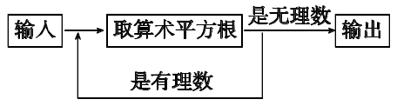
A．2 B．8 C．3 D．2

四、巩固练习
1．把下列各数分别填入相应的集合里：，，－3.14159，，，-，-，0，-0.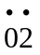，1.414，-，1.2112111211112…(每两个相邻的2中间依次多1个1)．
（1）正有理数集合：{ …}；
（2）有理数集合：{ …}；
（3）无理数集合：{ …}；
（4）实数集合：{ …}．
2．（2011陕西）计算：|-2| = （结果保留根号）．
3．设a为实数，则| a | - a的值 ( )
A．可以是负数 B．不可能是负数 C．必是正数 D．正数、负数均可
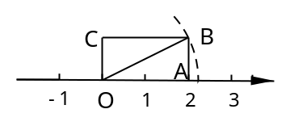
4．(2011贵阳)如图，矩形OABC的边OA长为2，边AB长为1，OA在数轴上，以原点O为圆心，对角线OB的长为半径画弧，交正半轴于一点，则这个点表示的实数是（ ）
A．2.5 B．2 C． D．

5．古希腊人常用小石子在沙滩上摆成各种形状来研究数，例如：
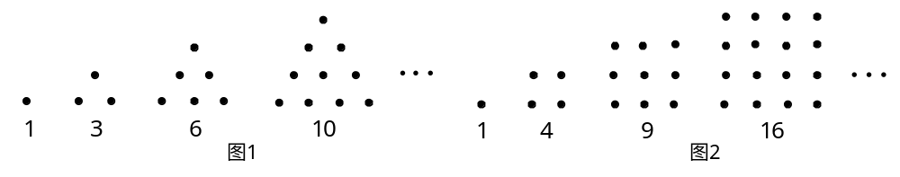

他们研究过图1中的1，3，6，10，…，由于这些数能够表示成三角形，将其称为三角形数；类似地，称图2中的1，4，9，16，…，这样的数为正方形数．下列数中既是三角形数又是正方形数的是( )
A．15 B．25 C．55 D．1225
6. 一个容器装有1升水，按照如下要求把水倒出：第1次倒出升水，第2次倒出的水量是升的，第3次倒出的水量是升的，第4次倒出的水量是升的，……，按照这种倒水的方法，倒了10次后容器内剩余的水量是（ ）
A．升 B．升 C．升 D．升

§1.2 实数的运算（2）
一、知识要点
平方根，算术平方根，立方根，乘方运算，开方运算，科学记数法，实数的运算．
二、课前演练
1．近似数0.618有__________个有效数字．
2．黄岩岛是我国的固有领土，中菲黄岩岛事件成了各大新闻网站的热点话题．
某天，小芳在“百度”搜索引擎中输入“黄岩岛事件最新进展”，能搜索到相关结果约7050000个，7050000这个数用科学记数法表示为（ ）
A．7.05×10⁵ B．7.05×10⁶ C．0.705×10⁶ D．0.705×10⁷
3. 设a=-1，a在两个相邻整数之间，则这两个整数是（ ）
A．1和2 B．2和3 C．3和4 D．4和54
4．计算：(1)+2⁻¹-6sin60°； (2)+(2010-)⁰-()⁻¹．

三、例题分析
例1 计算：(1) 2×(-5)+2³-3÷； (2) |-2|+()⁻¹-2cos60°+(3-2π)⁰；

(3) |-2|-2sin30°+ +(-π)⁰； (4) 2⁻¹+ cos30°+|-5|-(π-2011)⁰．

例2 (1) 已知b＝a³＋2c，其中b的算术平方根为19，c的平方根是±3，求a的值．

(2) 对实数a、b，定义运算☆如下：a☆b=Error: Reference source not found，例如2☆3=2⁻³=Error: Reference source not found，计算[2☆(-4)]×[(-4)☆(-2)]的值．

四、巩固练习
1．已知a、b为实数，则下列命题中，正确的是 ( )
A．若a＞b，则a²＞b² B．若a＞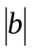，则a²＞b²
C．若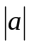＜b，则a²＞b² D．若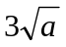＞3，则a²＜b²
2．对于两个不相等的实数、，定义一种新的运算如下:
a*b=(a+b＞0),如：3*2==，那么6*（5*4）= .
3．计算：(1)2⁻¹+(π-3.14)⁰+sin60°-|-cos30°|;

(2) -(-19)- ×()⁻²- +|-4sin45°|.

4．已知9x²-16＝0，且x是负数，求的值．

5．设2＋的小数部分是a，求a(a＋2)的值．

6．已知a、b、c满足|a-2|++(c-4)²=0，求+2c的值．

§1.3 幂的运算性质、整式的运算、因式分解
一、知识要点
幂的运算，整式的运算，乘法公式，因式分解．
二、课前演练
1．计算(x+2)²的结果为x²+□x+4，则“□”中的数为（ ）
A．－2 B．2 C．－4 D．4
2．下列等式一定成立的是（ ）
A．a²+a³=a⁵ B．(a+b)²=a²+b² C．(2ab²)³=6a³b⁶ D．(x-a)(x-b)=x²-(a+b)x+ab
3．计算：2x³·(－3x)²＝ ．
4．（1）分解因式：-a³+a²b- ab²= ．
（2）计算：2000²－1999×2001= .
三、例题分析
例1 分解因式：
（1）m²n(m-n)²-4mn(n-m)； （2）(x+y)²+64-16(x+y)； （3）(x²+y²)²-4x²y²；

例2 (1) 计算：①[-(a²)³]²·(ab²)³·(-2ab)； ②(-3x²y)²+(2x²y)³÷(-2x²y)；

③(a-1)(a²-2a+3)； ④(x＋1)²+2(1－x)－x²．

(2)先化简，再求值：(a＋b)(a－b)＋(4ab³－8a²b²)÷4ab，其中a＝2，b＝1．

四、巩固练习
1．已知两个单项式a³b^{m}与-3a^{n}b²是同类项，则m-n= ．
2．若实数x、y、z满足(x﹣z)²﹣4(x﹣y)(y﹣z)=0，则下列式子一定成立的是（ ）
A．x+y+z=0 B．x+y-2z=0 C．y+z-2x=0 D．z+x-2y=0
3．因式分解：
(1) a³－6a²b＋9ab； (2) 2x³-8x²y+8xy²； (3)-4(x-2y)²+9(x+y)²；

4．化简：
（1）-(m-2n)+5(m+4n)-2(-4m-2n)； （2）3(2x+1)(2x-1)-4(3x+2)(3x-2)．

5．已知a、b、c是△ABC的三边长，且满足a³+ab²+bc²=b³+a²b+ac²，
判断△ABC的形状．

6．（1）计算．
①(a－1)(a＋1)； ②(a－1)(a²＋a＋1)；

③(a－1)(a³＋a²＋a＋1)； ④(a－1)(a⁴＋a³＋a²＋a＋1)．

（2）根据（1）中的计算，你发现了什么规律？用字母表示出来．

（3）根据（2）中的结论，直接写出下题的结果：
①(a－1)(a⁹＋a⁸＋a⁷＋a⁶＋a⁵＋a⁴＋a³＋a²＋a＋1)＝ ；
②若(a－1)·M＝a¹⁵－1，则M＝ ；
③(a－b)(a⁵＋a⁴b＋a³b²＋a²b³＋ab⁴＋b⁵)＝ ；
④(2x－1)(16x⁴＋8x³＋4x²＋2x＋1)＝ ．

§1.4 分式的运算
一、知识要点
分式的概念，分式有意义、无意义、值为0的条件，分式的基本性质，分式的运算．
二、课前演练
1．若使分式意义，则x的取值范围是（ ）
A．x≠2 B．x≠﹣2 C．x＞﹣2 D．x＜2
2．若分式的值为0，则（ ）
A．x=±3 B．x=3 C．x=-3 D．x取任意值
3．下列等式从左到右的变形正确的是（ ）
A．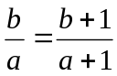 B．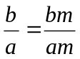 C．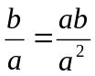 D．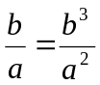
4．把分式中的x、y的值都扩大到原来的2倍，则分式的值（ ）
A．不变 B．扩大到原来的2倍 C．扩大到原来的4倍 D．缩小到原来的
三、例题分析
例1 先化简，再求值. - ÷ 其中a=-2.

例2 先化简( + )÷，然后选取一个合适的a值，代入求值．

四、巩固练习
1．当x 时，分式有意义．
2．已知分式，当x＝2时，分式无意义，则a＝________；
当x＜6时，使分式无意义的x的值共有________个．
3．化简( - )÷的结果是( )
A. B. C. D．y
4. 计算或化简：
（1） -x -1 ； （2）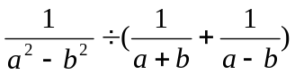．

5．先化简，再求值：(1+ )÷，并代入你喜欢且有意义的x的值．

6．先化简，再求值：-· ，其中a满足a²+2a-1=0．

§1.5 二次根式
一、知识要点
二次根式的概念，二次根式的性质，最简二次根式，同类二次根式，二次根式的加、减、乘、除运算.
二、课前演练
1. 使式子有意义的条件是 .
2. 计算：(- 3)÷= .
3. 与不是同类二次根式的是（ ）
A. B. C. D.
4. 下列式子中正确的是（ ）
A. += B. =a-b
C. a-b=(a-b) D. =+=+2
三、例题分析
例1 计算：-÷2+(3-)(1+).

例2 已知：a+=1+，求a²+的值.

变式：已知：x²-3x+1=0，求的值.

四、巩固练习
1．若最简二次根式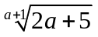与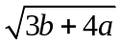是同类二次根式，则______，_______.
2．已知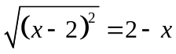，则的取值范围是 .
3．若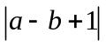与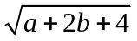互为相反数，则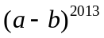 =____________.
4．计算或化简：
（1）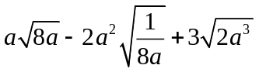； （2）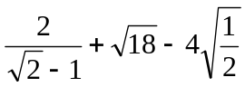．

5. 计算或化简：
（1）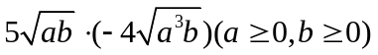； （2）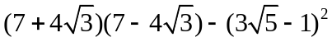 ；

（3）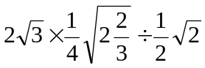； （4）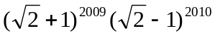．

6. 先化简，再求值：(-)÷，其中x=+，y=-．

宝塔初中数学组

第二章 方程与不等式
§2.1 一元一次方程、二元一次方程（组）的解法
- 知识要点
一元一次方程的概念及解法，二元一次方程（组）及其解法，解方程组的基本思想．
- 课前演练
1．已知关于x的方程2x+a-9=0的解是x=2，则a的值为( )
A．2 B．3 C．4 D．5
2．已知是二元一次方程组的解，则a-b= ．
3．方程组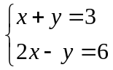的解为 ．
4．已知：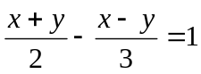，用含的代数式表示，得 ．
三、例题分析
例1解下列方程（组）：
（1）3(x+1)-1=8x； （2）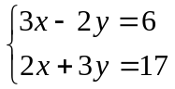．

例2（1）m为何值时，代数式2m- 的值比代数式的值大5？

（2）若方程组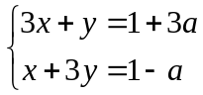的解满足x+y=0，求a的值．

四、巩固练习
1．若是关于x、y的方程ax-3y-1=0的解，则a的值为______．
2．已知(x-2)²+|x-y-4|=0，则x+y= ．
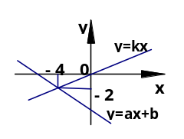
3．定义运算“*”，其规则是a*b=a-b²，由这个规则，方程(x+2)*5=0的解为 ．
4．如图，已知函数y=ax+b和y=kx的图象交于点(-4,-2)，
则方程组的解是 ．
5．若关于x、y的方程组的解也是方程2x+3y=6 的解，则k的值为（ ）
A．- B． C． D．-
6．解下列方程（组）：
（1）2(x+3)-5(1-x)=3(x-1)； （2）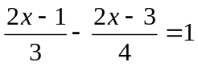；

（3）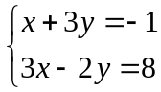 ； （4）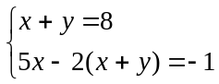．

§2.2 一元二次方程的解法及其根的判别式
一、知识要点
一元二次方程的概念及解法，根的判别式，根与系数的关系（选学）．
二、课前演练
1．下列方程中，有两个不相等的实数根的是 （ ）
A．x²+1=0 B．x²-2x+1=0 C．x²+x+2=0 D．x²+2x-1=0
2．用配方法解方程x²-4x+2=0，下列配方正确的是（ ）
A．(x-2)²=2 B．(x+2)²=2 C．(x-2)²=-2 D．(x-2)²=6
3．已知关于x的方程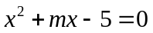的一个根是5，那么m= ，另一根是 .
4．若关于x的一元二次方程kx²-3x+2=0有实数根，则k的非负整数值是 .
三、例题分析
例1 解下列方程：
(1) 3(x+1)²=; (2) 3(x-5)²=2(x-5)；

(3) x²+6x-7=0； (4) x²-4x+1=0（配方法）．

例2 关于x的一元二次方程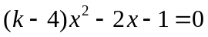 ．
(1)若方程有两个不相等的实数根，求k的取值范围；
(2)在（1）的条件下，自取一个整数k的值，再求此时方程的根.

四、巩固练习
1．下列方程中有实数根的是( )
A．x²+2x+3＝0 B．x²+1＝0 C．x²+3x+1＝0 D．=
2．若关于x的方程(a-1)x²-2x+1=0有两个不相等的实数根，则a的取值范围是（ ）
A．a＜2 B．a＞2 C．a＜2且a≠1 D．a＜-2
3．若直角三角形的两条直角边a、b满足(a²+b²)(a²+b²+1)=12，则此直角三角形的斜边长
为 ．
4．阅读材料：若一元二次方程ax²+bx+c=0(a≠0)的两个实数根为x₁、x₂，则两根与方程系 数之间有如下关系：x₁+x₂=-，x₁x₂=．
根据上述材料填空：已知x₁、x₂是方程x²+4x+2=0的两个实数根，则 + = ．
5．解下列方程：
（1）(y+4)²=4y ； （2）2x² +1=3x（配方法）；

（3）2x(x-1)=x²-1； （4）4x²-(x-1)²=0．

6．先阅读，然后回答问题：
解方程x²-|x|-2=0，可以按照这样的步骤进行：
(1)当x≥0时，原方程可化为x²-x-2=0，解得x₁=2，x₂=-1（舍去）．
(2)当x≤0时，原方程可化为x²+x-2=0，解得x₁=-2，x₂=1（舍去）．
则原方程的根是_____________________．
仿照上例解方程：x² -|x-1|-1=0．

§2.3 一元一次不等式（组）的解法
- 知识要点
不等式的性质，一元一次不等式（组）的解法及应用．
- 课前演练
- 用适当的不等号表示下列关系：(1)x的5倍大于x的3倍与9的差： ；
(2)b²-1是非负数： ； (3)x的绝对值与1的和不大于2： ．
2．已知a＞b，用“＜”或“＞”填空：
(1)a-3 b-3； (2)-3a -3b； (3)1-a 1-b； (4)m²a m²b(m≠0)．
3．(1)不等式-5x＜3的解集是 ； (2)不等式3x-1≤13的正整数解是 ；
(3)不等式x≤2.5的非负整数解是 ．
4．把不等式组的解集在数轴上表示，正确的是（ ）
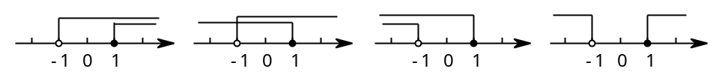

A B C D
三、例题分析
例1 解不等式组：，并把它的解集在数轴上表示出来．

例2 已知不等式组：．
(1)求此不等式组的整数解；
(2)若上述的整数解满足方程ax+6=x-2a, 求a的值.

四、巩固练习
1．(1)不等式-5x＜3的解集是_________；(2)不等式3x-1≤13的正整数解是 ；
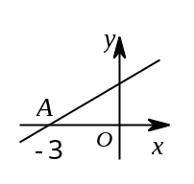
(3)不等式x≤2.5的非负整数解是 ．
2. 不等式组的解集是 ．
3．不等式组的整数解是 ．
4．如图，直线y=kx+b过点A(-3，0)，则kx+b＞0的解集是_________．
5.(1) 不等式组的解集在数轴上可表示为（ ）
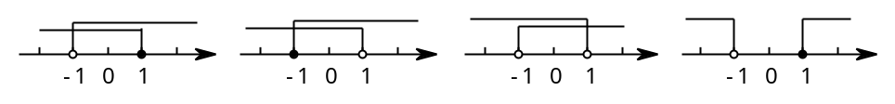
A B C D

(2)已知点P(1-m,2-n)，如果m＞1，n＜2，那么点P在第( )象限
A．一 B．二 C．三 D．四
6．(1)解不等式组：，并把它的解集在数轴上表示出来．

(2)若直线y=2x+m与y=-x-3m-1的交点在第四象限，求m的取值范围．

§2.4 不等式（组）的应用
- 知识要点
能够根据具体问题中的数量关系，建立不等式（组)模型解决实际问题．
- 课前演练
1．已知：y₁=2x-5，y₂=-2x+3．如果y₁＜y₂，则x的取值范围是（ ）
A．x＞2 B．x＜2 C．x＞-2 D．x＜-2
2．在一次“人与自然”知识竞赛中，竞赛题共25道，每题4个答案，其中只有一个正确，选对得4分，不选或选错倒扣2分，得分不低于60分得奖，那么得奖至少应答对题（ ）
A．18题 B．19题 C．20题 D．21题
3．某公司打算至多用1200元印刷广告单，已知制版费50元，每印一张广告单还需支付0.3
元的印刷费，则该公司可印刷的广告单数量x（张）满足的不等式为_____________．
4．关于x的方程kx-1=2x的解为正实数，则 k的取值范围是_______________．
- 例题分析
例1 已知利民服装厂现有A种布料70米，B种布料52米，现计划用这两种布料生产M、N两种型号的时装共80套，已知做一套M型号时装需A种布料0.6米，B种布料0.9米，做一套N型号时装需用A种布料1.1米，B种布料0.4米．X |k |B| 1 . c|O |m
（1）若设生产N型号的时装套数为x，用这批布料生产这两种型号的时装有几种方案？
（2）销售一套M型号时装可获利润45元，销售一套N型号时装可获利50元，请你设计一个方案使利润P最大，并求出最大利润P．（用函数知识解决）

.

例2某花农培育甲种花木株，乙种花木株，共需成本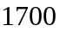元；培育甲种花木株，乙种花木株，共需成本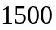元．
（1）求甲、乙两种花木每株成本分别为多少元；
（2）据市场调研，株甲种花木的售价为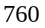元，株乙种花木的售价为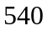元．该花农决定在成本不超过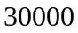元的前提下培育甲、乙两种花木，若培育乙种花木的株数是甲种花木株数的倍还多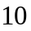株，那么要使总利润不少于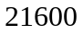元，花农有哪几种具体的培育方案？

四、巩固练习
1．若点P(4a-1，1-3a)关于x轴的对称点在第四象限，则a的取值范围是_______．
2．有一个两位数，其十位上的数比个位上的数小2，已知这个两位数大于20且小于40，则这个两位数为_____________．
3．在比赛中，每名射手打10枪，每命中一次得5分，每脱靶一次扣1分，得到的分数不少于35分的射手为优胜者，要成为优胜者，至少要中靶多少次？

4. 某幼儿园在六一儿童节购买了一批牛奶．如果给每个小朋友分5盒，则剩下38盒，如果给每个小朋友分6盒，则最后小朋友不足5盒，但至少分得1盒．问：该幼儿园至少有多少名小朋友？最多有多少名小朋友．

新 课 标 第 一 网

5．某化工厂现有甲种原料290千克，乙种原料212千克，计划利用这两种原料生产A、B两种产品共80件，生产一件A产品需要甲种原料5千克，乙种原料1.5千克；生产一件B种产品需要甲种原料2.5千克，乙种原料3.5千克，该化工厂现有的原料能否保证生产顺利进行？若能的话，有几种方案？请你设计出来．

6．今年我省干旱灾情严重，甲地需要抗旱用水15万吨，乙地需用水13万吨，现有A、B两水库各调出14万吨支援甲、乙两地抗旱，从A地到甲地50千米，到乙地30千米；从B地到甲地60千米，到乙地45千米．
（1）设从A水库调往甲地的水量为x万吨，完成下表：
调  出  地  水  量  （  万  吨  ）  调  入  地 | 甲 | 乙 | 总计
A | x |  | 14
B |  |  | 14
总计 | 15 | 13 | 28
（2）设计一个调运方案，使水的调运量尽可能小．(调运量=调运水的重量×调运的距离)

§2.5 分式方程及其应用
一、知识要点
分式方程的概念及解法，增根的概念，分式方程的应用．
二、课前演练
1. 如果方程=3的解是x＝5，则a＝ ．
2.（2012赤峰）解分式方程=的结果为（ ）
A．1 B．-1 C．-2 D．无解
3. 如果分式与的值相等，则x的值是（ ）
A．9 B．7 C．5 D．3
4. 已知方程=2-有增根，则这个增根一定是（ ）
A．2 B．3 C．4 D．5
三、例题分析
例1解下列方程：
（1）(2011常州）=; （2）=；

（3）+=1； （4）-1=．

例2某商厦进货员预测一种应季衬衫能畅销市场，就用8万元购进这种衬衫，面市后果然供不应求，商厦又用17.6万元购进了第二批这种衬衫，所购数量是第一批购进量的2倍，但单价贵了4元，商厦销售这种衬衫时每件定价都是58元，最后剩下的150件按八折销售，很快售完，在这两笔生意中，商厦共赢利多少元？

- 巩固练习
1. 方程+=的解是_______．
2. 方程=0的解是 （ ）
A．x=±1 B．x=1 C．x=－1 D．x=0
3. 若关于x的方程-=0有增根，则m的值是（ ）
A．3 B．2 C．1 D．-1
4. 解下列方程：
（1） - = 2； （2）+＝0；

（3） - =4； （4） =-．

5. 某部队要进行一次急行军训练，路程为32km.大部队先行，出发1小时后，由特种兵组成的突击小队才出发，结果比大部队提前20分钟到达目的地.已知突击小队的行进速度是大部队的1.5倍，求大部队的行进速度.

6. 根据方程 - =1，自编一道应用题，说明这个分式方程的实际意义，并解答.

§2.6 方程（组）的应用
知识要点
一元一次方程、二元一次方程组、一元二次方程的应用．
二、课前演练
1．有一个三位数，个位数字是x，十位数字是y，百位数字是z，则此三位数是____________．
2．家具厂生产一种餐桌，1m³木材可做5张桌面或30条桌腿．现在有25 m³木材，应生产桌面____张，生产桌腿_____条，使生产出来的桌面和桌腿恰好配套（一张桌面配4条桌腿）．
3．某电器进价为250元，按标价的9折出售，利润率为15.2﹪，则此电器标价是 元．
4．有一块长方形的铁皮，长为24cm，宽为18cm，在四角都截去相同的小正方形，折起来做成一个无盖的盒子，使底面面积是原来的一半，则盒子的高为_________cm．
三、例题分析
例1 体育文化用品商店购进篮球和排球共20个，进价和售价如下表，全部销售完后共获利润260元．
 | 篮球 | 排球
进价（元/个） | 80 | 50
售价（元/个） | 95 | 60
（1）购进篮球和排球各多少个？
（2）销售6个排球的利润与销售几个篮球的利润相等？

例2 菜农李伟种植的某蔬菜计划以每千克5元的单价对外批发销售，由于部分菜农盲目扩大种植，造成该蔬菜滞销．李伟为了加快销售，减少损失，对价格经过两次下调后，以每千克3.2元的单价对外批发销售．
（1）求平均每次下调的百分率.
（2）小华准备到李伟处购买5吨蔬菜，因数量多，李伟决定再给予两种优惠方案以供选择：
方案一：打九折销售；
方案二：不打折，每吨优惠现金200元．
试问小华选择哪种方案更优惠，请说明理由．

四、巩固练习
1．为落实“两免一补”政策，某市2011年投入教育经费2500万元，预计2013年要投入教育经费3600万元．已知2011年至2013年的教育经费投入以相同的百分率逐年增长，则2012年该市要投入的教育经费为 万元．
2．甲种电影票每张20元，乙种电影票每张15元．若购买甲、乙两种电影票共40张，恰好用去700元，则甲种电影票买了 张．
3．将一条长为20cm的铁丝剪成两段，并以每一段铁丝的长度为周长各做成一个正方形，这两个正方形面积之和的最小值为 cm²．
4．某宾馆有单人间和双人间两种房间，入住3个单人间和6个双人间共需1020元，入住1个单人间和5个双人间共需700元，则入住单人间和双人间各5个共需_____________ 元．
5．一学校为了绿化校园环境，向某园林公司购买了一批树苗，园林公司规定：如果购买树苗不超过60棵，每棵售价120元；如果购买树苗超过60棵，每增加1棵， 所出售的这批树苗每棵售价均降低0.5元，但每棵树苗最低售价不得少于100元，该校最终向园林公司支付树苗款8800元，请问该校共购买了多少棵树苗？

6．山西特产专卖店销售核桃，其进价为每千克40元，按每千克60元出售，平均每天可售出100千克，后来经过市场调查发现，单价每降低2元，则平均每天的销售可增加2千克，若该专卖店销售这种核桃要想平均每天获利2240元，请回答：
（1）每千克核桃应降价多少呢？
（2）在平均每天获利不变的情况下，为了尽可能让利于顾客，赢得市场，该店应该按原售价的几折出售？

第三章 图形与证明
§3.1 平面图形的认识、三角形
一、知识要点
平面图形的认识（点、线、面、角有关概念，图形的平移，直线平行条件和性质）；三角形的有关概念.
二．课前演练
1．已知线段AB，反向延长AB到C，使AC=BC，D为AC中点，若CD=2cm，则AB= cm.
2．已知∠α的补角是130⁰，则∠α= 度．
3．现有3cm，4cm，7cm，9cm长的四根木棒，任取其中三根组成一个三角形，那么可以组成的三角形的个数是（ ）
A．1个 B．2个 C．3个 D．4个
4．下图能说明∠1＞∠2的是( )
1
2
)
A.
2
1
)
D.
1
2
)
)
B.
1
2
)
)
C.

三、例题分析
例1 如图，AB∥CD，AE交CD于点C，DE⊥AE，垂足为E，∠A=37º，求∠D的度数．
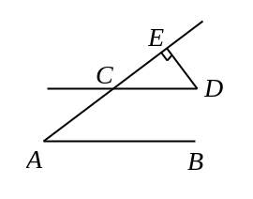

例2 如图，∠ACD是△的外角，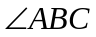的平分线与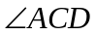的平分线交于点，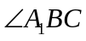的平分线与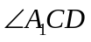的平分线交于点，…，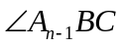的平分线与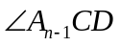的平分线交于点An. 设∠A＝.
则（1）求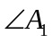、∠的度数；
（2）猜想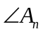= °.
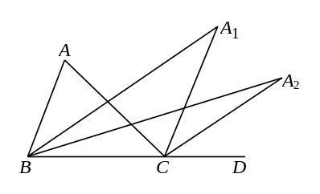

四、巩固练习
1．如图，长方形网格中每个小长方形的长为2，宽为1，点A、B都在网格格点上，若点C也在格点上，以A、B、C为顶点的三角形面积为2，则满足条件的点C个数是（ ）
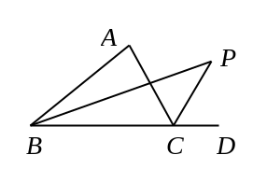
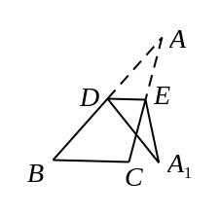
A．2 B．3 C．4 D．5
A
B
（第1题图） （第2题图） （第3题图）

2．如图，△ABC的外角∠ACD的平分线CP与内角∠ABC平分线BP交于点P，若∠BPC=40°，则∠CAP=_______°．
3．如图，在△ABC中，D、E分别是边AB、AC的中点，∠B=50°．先将△ADE沿DE折叠，点A落在三角形所在平面内的点为A₁，则∠BDA₁=______ °．
4．不一定在三角形内部的线段是（ ）
A．三角形的角平分线 B．三角形的中线 C．三角形的高 D．三角形的中位线
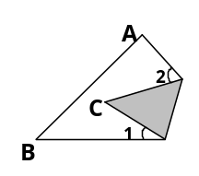
5．如图，三角形纸片ABC中，将纸片的一角折叠，使点C落在△ABC内.
（1）若∠A=65°，∠B=75°，∠1=20°，求∠2的度数．
（2）若∠C=n°，求∠1+∠2的度数．

6．如图1，直线AB∥CD，直线EF分别交AB、CD于点E、F，∠BEF的平分线与∠DFE的平分线相交于点P．试解答下列下列问题:
(1)求证：∠P=90°．
(2)如图2，过上述点P任作一直线分别交AB、CD于点G、H，PG与PH有何关系，为什么?
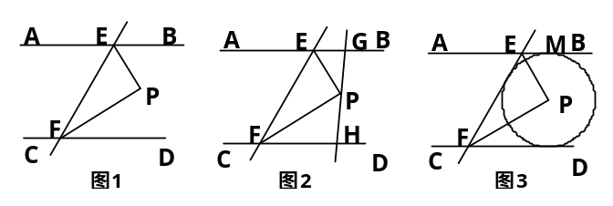
(3)如图3，以上述的点P为圆心作⊙P切AB于点M，则①EF、CD与⊙P有何位置关系？说说你的理由．②若EM=5cm，EF=13cm，求⊙P的半径．

沿河初中数学组
§3.2 全等三角形
一、知识要点
全等三角形性质及判定方法.
二、课前演练
1．如图1，AB=AC ，要说明△ADC≌△AEB，需添加的条件不能是（ ）
A．∠B=∠C B．AD=AE C．∠ADC=∠AEB D．DC=BE
2．如图2，∠E=∠F=90°，∠B=∠C，AE=AF，结论：①EM=FN；②CD=DN；③∠FAN=∠EAM；④△ACN≌△ABM．其中正确的有 ( )
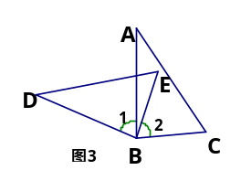
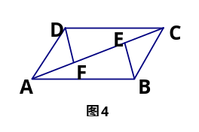
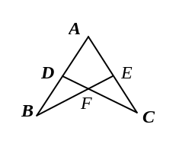
A．1个 B．2个 C．3个 D．4个
A
E
F
B
C
D
M
N
图1
图2

3．如图3，AB=DB，∠1=∠2，只需添加一个条件 ，就可得到△ABC≌△DBE．
4．如图4，AB=DC，AD=BC，点E、F在AC上，且AF=CE，若∠CEB=110°，∠BAC=30°，
则∠CDF= °．
三、例题分析
例1 在数学课上，林老师在黑板上画出如图所示的图形（其中B、F、C、E在同一直线上），并写出四个条件：①AB=DE， ②BF=EC， ③∠B=∠E， ④∠1=∠2.
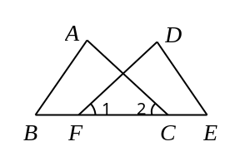
请你从这四个条件中选出三个作为题设，另一个作为结论.组成一个真命题，并给予证明.
题设： ；结论______.（均填写序号）
证明：

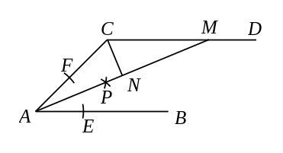
例2 如图，AB∥CD，以点A为圆心，小于AC长为半径作圆弧，分别交AB，AC于E，F两点，再分别以E，F为圆心，大于EF长的一半为半径作圆弧，两条圆弧交于点P，作射线AP，交CD于点M．
（1）若∠ACD=114°，求∠MAB的度数；
（2）若CN⊥AM，垂足为N，求证：△ACN≌△MCN．

四、巩固练习
1．下列命题中，真命题是（ ）
A．周长相等的锐角三角形都全等； B．周长相等的直角三角形都全等；
C．周长相等的钝角三角形都全等； D．周长相等的等腰直角三角形都全等
2．如图，OP平分∠AOB，PA⊥OA，PB⊥OB．下列结论中不一定成立的是（ ）
A．PA=PB B．PO平分∠APB C．OA=OB D．AB垂直平分OP
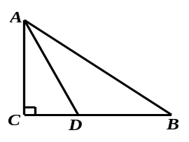
C
B
F
A
E
（第3题图）

O
（第2题图）

B
A
P
（第4题图）

3．如图，在Rt△ABC中，∠A=90°，AB=AC=8，点E为AC的中点，点F在底边BC上，且FE⊥BE，则△CEF的面积是 .
4．如图，△ABC中，∠C =90⁰，∠BAC的平分线交BC于点D，若CD=4，则点D到AB的距离是 ．
5．如图在Rt△ABC中，∠BAC=90°，AC=2AB，点D是AC的中点，一块锐角为45°的直角三角板如图放置，使三角板斜边的两个端点分别与A、D重合，连结BE、EC．
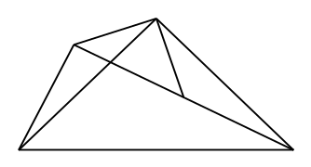
试猜想线段BE和EC的数量及位置关系，并证明你的猜想．
A
B
C
D
E

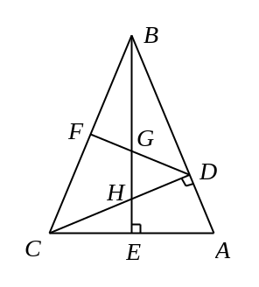
6．如图，在△ABC中，∠ABC=45°，CD⊥AB于D，BE⊥AC于E，F为BC中点，BE与DF、DC分别交于点G、H，∠ABE=∠CBE．
（1）线段BH与AC相等吗？若相等给予证明，若不相等请说明理由；
（2）求证：BG²-GE²=EA²．

§3.3 等腰三角形
一、知识要点
等腰三角形的性质和判定，线段垂直平分线、角平分线的性质定理和逆定理.
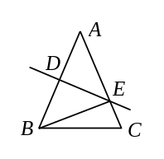
二、课前演练
(第2题图)
1．等腰三角形的一边长为10，另一边长为5，则它的周长是 .
2．如图1，在△ABC中，AB=AC=32cm，DE是AB的垂直平分线，
分别交AB、AC于点D、E.
(1)若∠C=70⁰，则∠CBE= °，∠BEC= °.
(2)若BC=21cm，则△BCE的周长是 cm.
C
A
D
B
E
(第3题图)
3. 如右图，在△ABC中，D，E分别是边AC、AB的中点，
连接BD．若BD平分∠ABC，则下列结论错误的是( )
A．BC=2BE B．∠A=∠EDA C．BC=2AD D．BD⊥AC
4．如右图，已知△ABC，求作一点P，使P到∠A的两边的距离
相等，且PA=PB．下列确定P点的方法正确的是( )
(第4题图)
A．P为∠A、∠B两角平分线的交点
B．P为∠A的角平分线与AB的垂直平分线的交点
C．P为AC、AB两边上的高的交点
D．P为AC、AB两边的垂直平分线的交点
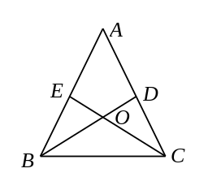
三、例题分析
例1 如图，△ABC中，AB=AC，角平分线BD、CE相交于点O.
（1）OB与OC相等吗？请说明你的理由；
（2）若连接AO，并延长AO交BC于点F.你有哪些发现？请写出两条，
并就其中的一条发现写出你的发现过程. (由课本P29例2改编）

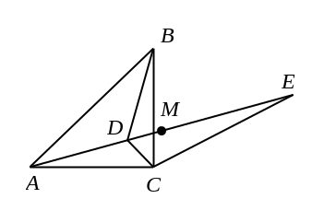
例2 如图，已知点D为等腰直角△ABC内一点，
∠CAD=∠CBD=15°，E为AD延长线上的一点，且CE=CA．
（1）求证：DE平分∠BDC；
（2）若点M在DE上，且DC=DM，求证：ME=BD．

四、巩固练习
1. 在△ABC中，∠C=90，AC的垂直平分线交AB于点D，AD=2，则BD= .
2．如图1,∠A=90°,BD是△ABC的角平分线,AC=10,DC=6.则D到BC的距离为___ .
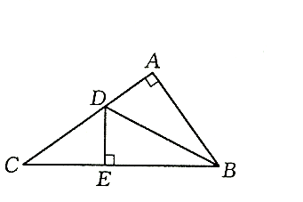
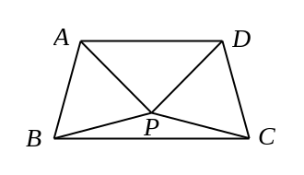
图1 图2

3．如图2，△ABP与△CDP是两个全等的等边三角形，且PA⊥PD.有下列四个结论：
(1)∠PBC=15°；(2)AD∥BC；(3)直线PC与AB垂直；(4)四边形ABCD是轴对称图形.
其中正确结论个数是（ ）
A． 1 B. 2 C. 3 D. 4
4．如图，在下列三角形中，若AB=AC，则能被一条直线分成两个小等腰三角形的是（ ）
90⁰
B•
A
C
108⁰
B•
A
C
B•
B•
A
C
36⁰
A
C
45⁰
(1)
(2)
(3)
(4)

A.(1)(2)(3) B. (1)(2)(4) C. (2)(3) (4) D. (1)(3)(4)
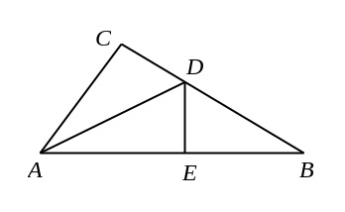
5．如图，在直角△ABC中，∠C=90°,∠CAB的平分线AD交BC于点D，若DE垂直平分AB，求∠B的度数．

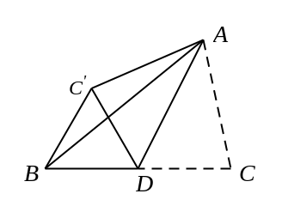
6. 如图，AD是△ABC的中线，且∠ADC=60°，BC=4. 把△ADC沿直线AD折叠后，点C落在C′的位置上，求BC′的长.

w W w x K b 1.c o M

沿河初中数学组
§3.4 直角三角形和勾股定理
- 知识要点
直角三角形的性质；勾股定理和勾股定理的逆定理及其应用。
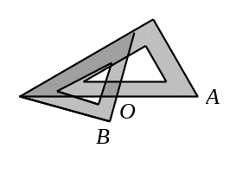
- 课前演练
图1
1．若直角三角形的一个锐角为20°，则另一个锐角等于__________.
2．将一副常规的三角尺按如图1方式放置，则图中∠AOB的度数
为__ ___.
3．在△ABC中，AB=6，AC=8，BC=10，则该三角形为（ ）
A．锐角三角形 B．直角三角形 C．钝角三角形 D．等腰直角三角形
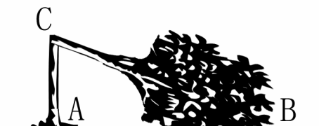
4．如图2，一场暴雨过后，垂直于地面的一棵树在距地面1米
图2
处折断,树尖B 恰好碰到地面,经测量AB=2米,则树高为（ ）
A．米 B．米 C．(+1)米 D．3 米
三、例题分析
例1 如图，在离水面高度为5米的岸上有人用绳子拉船靠岸，开始时绳子与水面的夹
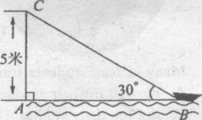
角为30°，此人以每秒0.5米收绳．问：
（1）未开始收绳子的时候，图中绳子BC的长度是多少米？
（2）收绳8秒后船向岸边移动了多少米?（结果保留根号）

例2 抛物线y=-x²+x+2与x轴交于A、B两点，与y轴交于C点．
（1）求A、B、C三点的坐标；
（2）证明:△ABC为直角三角形；
（3）在抛物线上除C点外，是否还存在另外一个点P，使△ABP是直角三角形，若存在，请求出点P的坐标，若不存在，请说明理由．

四、巩固练习
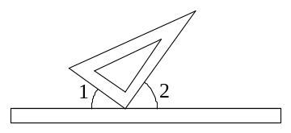
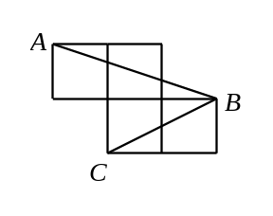
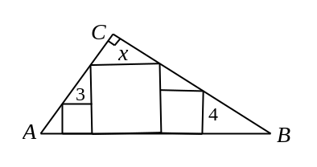
1．如图，桌面上平放着一块三角板和一把直尺，小明将三角板的直角顶点紧靠直尺的边缘，他发现无论是将三角板绕直角顶点旋转，还是将三角板沿直尺平移，∠1+∠2总保持不变，那么∠1+∠2=______度．
(第1题图) (第3题图) (第4题图)

2．已知直角三角形的两边长为3和4，则第三边的长为 ______．
3．如图，每个小正方形的边长为1，A、B、C是小正方形的顶点，则∠ABC的度数为（ ）
A．90° B．60° C．45° D．30°
4．如图，在Rt△ABC中，∠C=90°，放置边长分别为3，4，x的三个正方形，则x的值为（ ）
A．5 B．6 C．7 D．12
5．小强家有一块三角形菜地，量得两边长分别为40m，50m，第三边上的高为30m，请你帮小强计算这块菜地的面积（结果保留根号）.

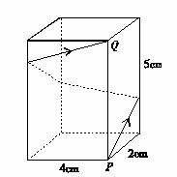
6．如下图，长方体的底面边长分别为2cm和4cm，高为5cm．若一只蚂蚁从P点开始经过4个侧面爬行一圈到达Q点，求蚂蚁爬行的最短路径长

颜单中学数学组

§3.5 等腰梯形
一、知识要点
梯形、等腰梯形的概念、性质和判定.
二、课前演练
1. 梯形ABCD中，AB∥CD，∠ADC+∠BCD=90°，以AD、AB、BC为斜边向形外作等腰直角三角形，其面积分别是S₁、S₂、S₃ ，且S₁+S₃ =4S₂，则CD=（ ）
A. 2.5AB B. 3AB C. 3.5AB D. 4AB
2．如图，在梯形ABCD中，AB∥CD，∠A+∠B=90º,AB=7cm，BC=3cm，AD=4cm，则CD= cm．
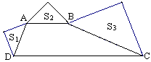
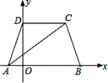
Aa
B
C
D
（第1题图） （第2题图） （第3题图）

3．如图，在平面直角坐标中，等腰梯形ABCD的下底在x轴上，且B点坐标为
（4，0），D点坐标为（0，3），则AC长为 .
4． 已知：在等腰梯形ABCD中，AD∥BC，AC⊥BD，AD=3，BC=7，则梯形的面积是 .
三、例题分析
例1 如图，在梯形ABCD中，AD∥BC，E为BC的中点，BC=2AD，EA=ED=2，AC与ED相交于点F．
A
C
B
D
E
F
（1）求证：梯形ABCD是等腰梯形；
（2）当AB与AC具有什么位置关系时，四边形AECD是菱形？
请说明理由，并求出此时菱形AECD的面积．

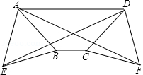
例2如图，在梯形ABCD中，AD∥BC，AB=CD，分别以AB，CD为边向外侧作等边△ABE和等边△DCF，连接AF，DE．
（1）求证：AF=DE；
（2）若∠BAD=45°，AB=a，△ABE和△DCF的面积之和
等于梯形ABCD的面积，求BC的长．

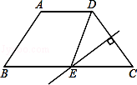
四、巩固练习
1．如图,梯形ABCD中,AD∥BC,AD=3,AB=5,
BC=9,CD的垂直平分线交BC于E,连接DE,则四边形
ABED的周长等于 .
2.如图，梯形ABCD中，AD//BC，对角线AC、BD相交于点O，若AO:CO=2:3，AD=4，则BC= .
3. 如图，等腰梯形ABCD中，AD∥BC，BD⊥DC，E是BC的中点，且DE∥AB，
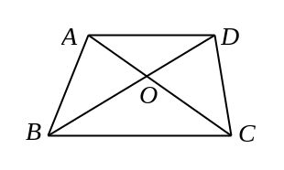
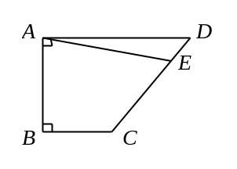
则∠BCD=_______°.
A
B
C
D
E
（第2题图） （第3题图） （第4题图）

4．如图，梯形ABCD中，∠DAB=∠ABC=90°，E点在CD上，且DE:EC=1:4．
若AB=5，BC=4，AD=8，则四边形ABCE的面积是___________.
5． 已知梯形ABCD的四个顶点的坐标分别为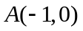，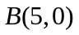，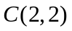，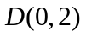，直线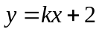将梯形分成面积相等的两部分，求的值。

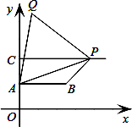
6．如图，已知点A（0，2）、B（，2）、C（0，4），过点C向右作平行于x轴的射线，点P是射线上的动点，连接AP，以AP为边在其
左侧作等边△APQ，连接PB、BA．若四边形ABPQ为梯形，
则：（1）当AB为梯形的底时，求点P横坐标；
（2）当AB为梯形的腰时，求点P的横坐标.

§3.6 三角形、梯形中位线
一、知识要点
三角形、梯形的中位线定理.
二、课前演练
1．三角形各边长为5、9、12，则连结各边中点所构成的三角形的周长是 。
2．一个等腰梯形的周长为100cm，如果它的中位线与腰长相等，它的高为20cm，那么这个梯形的面积是 。
3．若梯形中位线被它的两条对角线分成三等分，则梯形的两底之比为 。
4．等腰梯形的两条对角线互相垂直，中位线长为8cm，则它的高为（ ）
A．4cm B．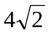cm C．8cm D．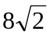cm
三、例题分析
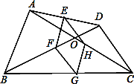
例1 如图，四边形ABCD中，对角线相交于点O，
E、F、G、H分别是AD、BD、BC、AC的中点．
（1）求证：四边形EFGH是平行四边形；
（2）当四边形ABCD满足一个什么条件时，四边形EFGH是菱形？
并证明你的结论.

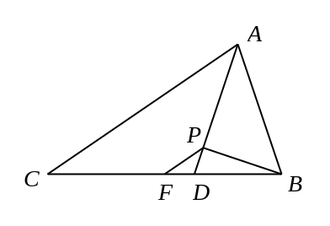
例2 如图，△ABC中，AD为∠BAC的平分线，点F是BC的中点，

BP⊥AD于D，AC=12，AB=8，求PF的长．

四、巩固练习
1．若等腰梯形的腰长是5cm，中位线是6cm，则它的周长是 cm
2．若梯形的一底长是14cm，中位线长是16cm，则另一底长为 cm.
3．连接四边形的各边中点所得的四边形是菱形，那么原来四边形的对角线（ ）
A．互相平分 B．相等 C．互相垂直 D．互相垂直平分
4．如图，梯形ABCD中，AD//BC，BD为对角线，中位线EF
B
A
D
C
E
F
O
交BD于O点，若FO-EO=3，则BC-AD等于（ ）
A．4 B．6 C．8 D．10
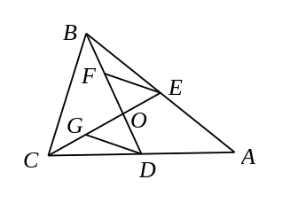
5．已知：如图，△ABC的中线BD、CE交于点O，F、G分别是OB、OC的中点.
求证：EF=DG，且EF∥DG.

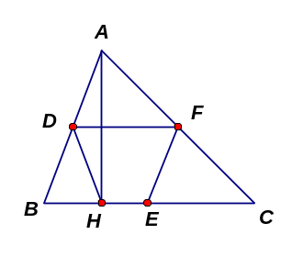
6．已知：在△ABC中，AH⊥BC于H，D、E、F、分别为AB、
BC、CA的中点．四边形EFDH是等腰梯形吗？为什么？

§3.7 平行四边形（1）
知识要点
平行四边形的性质、判定．
二、课前演练
1．已知□ABCD的周长为32，AB=4，则BC=（ ）
1

2

(第2题图)
A．4 B．12 C．24 D．28
2．一只因损坏而倾斜的椅子,从背后看到的形状如图,其中两
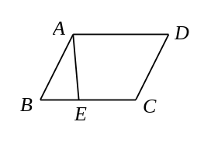
组对边的平行关系没有发生变化,若∠1=75°,则∠2的大小是（ ）
(第3题图)
A．75º B．115º C．65º D．105º
3．如图，点E在□ABCD的边BC上，若点F是边AD上
的点，则△CDF与△ABE不一定全等的条件是（ ）
A．DF=BE B．AF=CE C．CF=AE D．CF∥AE
4．如图，请在下列四个关系中，选出两个恰当的关系
A
B
C
D
作为条件，推出平行四边形ABCD，并予以证明．（写出一种即可）
关系：①AD∥BC，②AB=CD，③∠A=∠C，④∠B+∠C=180°．
已知：在四边形ABCD中， ， ；
求证：四边形ABCD是平行四边形．

三、例题分析
例1 如图，四边形ABCD中，AD∥BC，AE⊥AD交BD于点E，CF⊥BC交BD于点F，且AE=CF．求证：四边形ABCD是平行四边形．
B
A
C
D
E
F

例2．如图，已知：□ABCD中，∠BCD的平分线CE交AD于点E，∠ABC的平分线BG 交CE于点F，交AD于点G．求证：AE=DG．
A
B
C
D
E
F
G

四、巩固练习
1．四边形ABCD中，对角线AC、BD相交于点O，给出下列四组条件：
①AB∥CD，AD∥BC；②AB=CD，AD=BC；③AO=CO，BO=DO；④AB∥CD，AD=BC．
其中一定能判定这个四边形是平行四边形的条件有（ ）
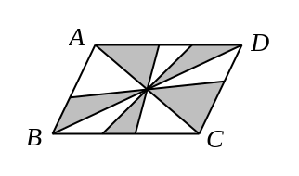
A．1组 B．2组 C．3组 D．4组
2．如图，□ABCD中，AC、BD为对角线，BC=6，
BC边上的高为4，则阴影部分的面积为（ ）
A．3 B．6 C．12 D．24
3．过□ABCD对角线交点O作直线m，分别交直线AB于点E，交直线CD于点F，若AB=4，AE=6，则DF的长是 ．
4．如图，在□ABCD中，点E在边BC上，点F在BC的延长线上，且BE=CF．
求证：∠BAE=∠CDF．
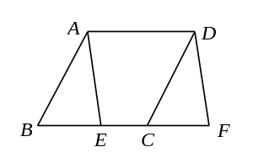

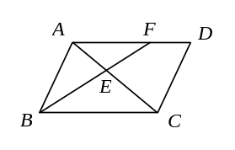
5．如图，在□ABCD中，∠ABC的平分线BF分别与AC、AD交于点E、F．
（1）求证：AB=AF；
（2）当AB=3，BC=5时，求的值．

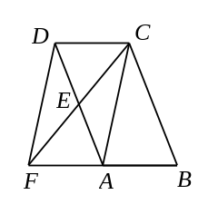
6．如图，在□ABCD中，E是AD的中点，连接CE并延长交BA的延长线于点F．
(1)求证：四边形ACDF是平行四边形
(2)若BC=2CD，猜想：△BCF的形状为__________，请证明你的结论．

§3.8 平行四边形（2）
一、知识要点：
平行四边形的性质、判定
二、课前演练：
1．如图，若□ABCD与□EBCF关于BC所在直线对称，∠ABE=120°，则∠F= °．
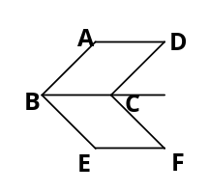
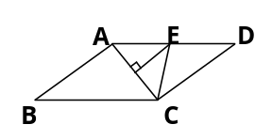
2．如图，BD为□ABCD的对角线，E、F分别是AD、BD的中点．若EF=3，则CD= ．
A
B
C
D
E
F
（第1题图） （第2题图） （第3题图） （第4题图）

D
C
F
B
A
E

3．如图，□ABCD中，AB=3，BC=5，AC的垂直平分线交AD于E，则△CDE的周长是( )
A．6 B．8 C．9 D．10
4．如图,□ABCD中,DE是∠ADC的平分线,F是AB的中点,AB=6,AD=4,则AE:EF:BE为（ ）
A．4:1:2 B．4:1:3 C．3:1:2 D．5:1:2
三、例题分析
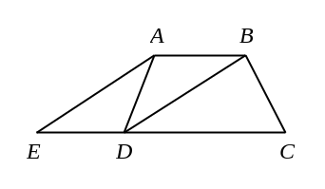
例1 如图，在四边形ABCD中，DB平分∠ADC,∠ABC=120°,∠C=60°,∠BDC=30°；延长CD到点E，连接AE，使得∠E=∠C．
（1）求证：四边形ABDE是平行四边形；
（2）若DC=12，求AD的长．

例2 如图，分别以Rt△ABC的直角边AC及斜边AB向外作等边△ACD、等边△ABE．
已知∠BAC=30º，EF⊥AB，垂足为F，连接DF．
A
B
C
D
E
F
（1）试说明AC=EF；
（2）求证：四边形ADFE是平行四边形．

四、巩固练习：
1．点A、B、C是平面内不在同一条直线上的三点，点D是平面内任意一点，若A、B、C、D四点恰能构成一个平行四边形，则在平面内符合这样条件的点D有（ ）
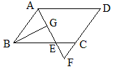
A．1个 B．2个 C．3个 D．4个
(第2题图)

2．如图，在□ABCD中，AB=6，AD=9，∠BAD的平分
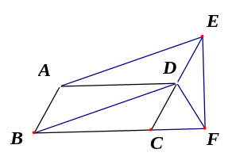
线交BC于点E，交DC的延长线于点F，BG⊥AE，垂足为G，
(第3题图)

BG=4，则ΔCEF的周长为（ ）
A．8 B．9.5 C．10 D．11.5
3. 如图，□ABCD中，∠ABC=60°，E、F分别在CD、
BC的延长线上，AE∥BD，EF⊥BC，DF=2，则EF= ．
4. 如图，在图（1）中，A₁、B₁、C₁分别是△ABC的边BC、CA、AB的中点，在图（2）中，A₂、B₂、C₂分别是△A₁B₁C₁的边B₁C₁、C₁ A₁、 A₁B₁的中点，…，按此规律，则第n个图形中平行四边形的个数共有 个．
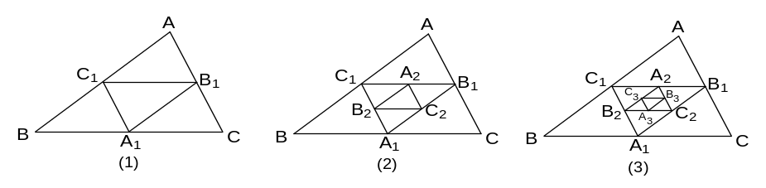
…

5．如图，在□ABCD中，点E、F是对角线AC上两点，且AE=CF．
求证：∠EBF=∠FDE．
C
A

B

D
E
F

6．如图，E、F是四边形ABCD的对角线AC上的两点，AF=CE，DF=BE，DF∥BE．
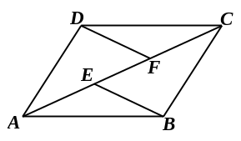
（1）求证：△AFD≌△CEB；
（2）四边形ABCD是平行四边形吗？请说明理由．

§3.9 矩形 菱形 正方形（1）
一、知识要点
矩形的概念、矩形的性质与判定.
二、课前演练http:// www .xkb1 .com
1．矩形两条对角线的夹角是60°，一条对角线与短边的和是15，则对角线长 ．
2．点E、F、G、H分别是四边形ABCD的边AB、BC、CD、DA的中点，若AC⊥BD，且AC≠BD，则四边形EFGH的形状是 .（填“梯形”“矩形”“菱形” ）
3．矩形ABCD的对角线AC=8cm，∠AOD=120º，则AB的长为（ ）
A．cm B．2cm C．2cm D．4cm
4．矩形纸片ABCD中，已知AD=8，折叠纸片使AB边与对角线AC重合，点B落在点F处，折痕为AE，且EF=3，则AB的长为（ ）
A．3 B．4 C．5 D．6
三、例题分析
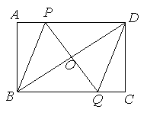
例1如图，矩形ABCD中，点P是线段AD上一动点，O为BD的中点，PO的延长线交BC于Q.
（1）求证：OP=OQ；
（2）若AD=8厘米，AB=6厘米，P从点A出发，以1厘米/秒的速度向D运动（不与D重合）.设点P运动时间为t秒，请用t表示PD的长；并求t为何值时，四边形PBQD是菱形．

例2矩形ABCD中，AB=4，BC=2，M为BC的中点，点P为CD上的动点（点P异于C、D两点）.连接PM，过点P作PM的垂线与射线DA相交于点E（如图）．设CP=x，DE=y．
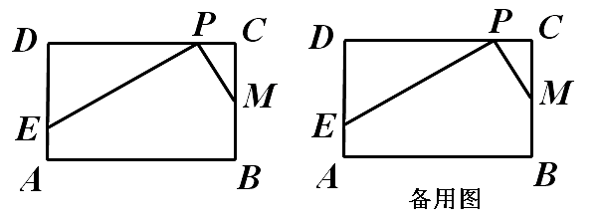
（1）写出y与x之间的函数关系式 ；
（2）若点E与点A重合，则x的值为 ；
（3）是否存在点P，使得点D关于直线PE的对称点D′
落在边AB上？若存在，求x的值；若不存在，
请说明理由.

四、 巩固练习
1．在四边形中,已知∥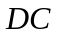,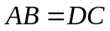.在不添加任何辅助线的前提下，要想该四边形成为矩形,只需再加上的一个条件是 ．(填上你认为正确的一个答案即可)
2．将长8cm，宽4cm的矩形纸片ABCD折叠，使点A与C重合，则折痕EF的长为_____cm．
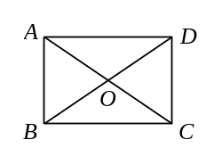
3．矩形纸片ABCD中，AB=3，AD=4，将纸片折叠，使点B落在边CD上的B′处，折痕为AE．在折痕AE上存在一点P到边CD的距离与到点B的距离相等，则此相等距离为________．
4．如图，在矩形ABCD中，对角线AC，BD交于点O．
已知∠AOB=60°，AC=16，则图中长度为8的线段有( )
A．2条 B．4条 C．5条 D．6条
5．如图，矩形ABCD中，AF=BE．求证：DE=CF.
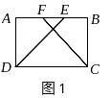

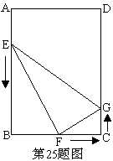
6．如图，在矩形ABCD中，AB=12cm，BC=8cm，点E、F、G分别从点A、B、C三点同时出发，沿矩形的边按逆时针方向移动，点E、G的速度均为2cm/s，点F的速度为4cm/s，当点F追上点G（即点F与点G重合）时，三个点随之停止移动．设移动开始后第t秒时，△EFG的面积为S（cm²）．
（1）当t=1秒时，S的值是多少？
（2）写出S和t之间的函数解析式，并指出自变量t的取值范围．
（3）若点F在矩形的边BC上移动，当t为何值时，以点E、B、F
为顶点的三角形以F、C、G为顶点的三角形相似？请说明理由．

§3.10 矩形菱形正方形（2）
一、知识要点
菱形、正方形的概念；菱形、正方形的性质与判定，能运用其解决生活中实际问题．
二、课前演练
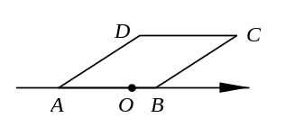
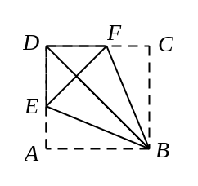
1．如图，菱形ABCD的边长是2㎝，E是AB的中点，且DE⊥AB，则菱形ABCD的面积为_________㎝²．
(第1题图) (第2题图) (第3题图) (第4题图)

B
A
D
C
E
B
A
C
D

2．如图,菱形ABCD中,点A、B在数轴上对应的数分别为-4和1,则BC= ．
3．如图，在菱形ABCD中，AB=5，∠BCD=120°，则对角线AC等于（ ）
A．20 B．15 C．10 D．5
4．如图，将正方形纸片ABCD折叠，使边AB、CB均落在对角线BD上，得折痕BE、BF，则∠EBF的大小为（ ）
A．15° B．30° C．45° D．60°
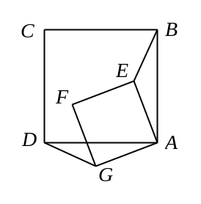
三、例题分析
例1 如图，四边形ABCD和四边形AEFG均为正方形，
试判断线段BE与DG的数量关系，并说明理由．

例2 如图，菱形ABCD中，∠B＝60º，点E在边BC上，点F在边CD上．
(1)如图1，若E是BC的中点，∠AEF=60º，求证：BE=DF；
(2)如图2，若∠EAF=60º，求证：△AEF是等边三角形．
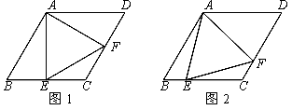

四、巩固练习
1. 已知四边形ABCD中，∠A=∠B=∠C=90°，如果添加一个条件，即可判定该四边形是正方形，那么所添加的这个条件可以是（ ）
A. ∠D=90° B. AB=CD C. AD=BC D. BC=CD[w#w
2. 已知菱形ABCD中，对角线AC与BD交于点O，∠BAD=120°，AC=4，则该菱形的面积是 ( )
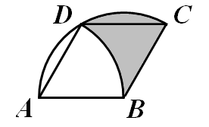
A．16 B．16 C．8 D．8
(第3题图)
3. 如图，菱形ABCD的边长为2cm，∠A=60⁰．弧BD
是以点A为圆心、AB长为半径的弧，弧CD是以点B为圆心、
BC长为半径的弧．则阴影部分的面积为 cm²．
4. 如图，菱形中，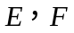分别是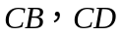上的点，且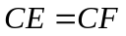．
求证：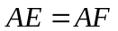．
A
B
C
D
E
F
[中国教育出@^&版网#*]

5. 如图,在梯形ABCD中,AD∥BC,∠BDC=90°,E为BC上一点,∠BDE=∠DBC.
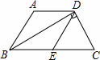
（1）求证:DE=EC；
（2）若AD=BC,试判断四边形ABED的形状,并说明理由．

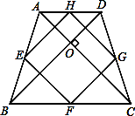
6. 如图，梯形ABCD中，AD//BC，AB=CD，对角线AC、BD交于点O，ACBD，E、F、G、H分别为AB、BC、CD、DA的中点.
（1）求证：四边形EFGH为正方形；
（2）若AD=2，BC=4，求四边形EFGH的面积．

第四章 圆与三角函数
§4.1 圆的认识及有关概念
一、知识要点
圆的有关概念，点和圆的位置关系，圆的对称性（中心对称性：弧、弦、圆心角的关系，轴对称性：垂径定理），圆周角定理及推论，确定圆的条件，三角形的外心.
二、课前演练
1. 如图，⊙O的半径为5，弦AB=8，M是弦AB上的动点，则线段OM的最小值为（ ）
A．5 B．4 C．3 D．2
2．如图，AB为⊙O的直径，CD为弦，AB⊥CD，如果∠BOC=70，那么∠A的度数为（ ）
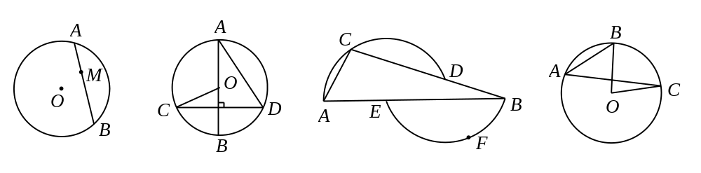
A. 70 B. 35 C. 30 D. 20
（第1题图） （第2题图） （第3题图） （第4题图）

3．如图，过D、A、C三点的圆的圆心为E，过B、E、F三点的圆的圆心为D，如果∠A=63 º，那么∠B= º．
4．如图，点A、B、C在圆O上，且∠BAC=40°，则∠BOC= °．
三、例题分析[来源*:中&~#^教网]
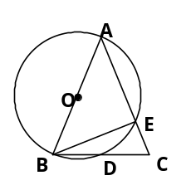
例1 如图，△ABC中，AB=AC，∠BAC=45°，以AB为直径的⊙O 交BC于D，交AC于E．
（1）求∠EBC的度数； （2）求证：BD=CD．

例2 如图，AB是⊙O的直径，C、D是⊙O上的两点，且AC=CD．
（1）求证：OC∥BD；
（2）若BC将四边形OBDC分成面积相等的两个三角形，试确定四边形OBDC的形状．
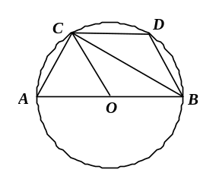

四、巩固练习
1．如图，在5×5正方形网格中，一条圆弧经过A、B、C三点，那么这条圆弧所在圆的圆心是（ ）
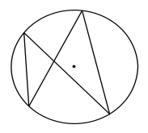
A．点P B．点Q C．点R D．点M
C
B
A
1
56º
l₂
l₁
B
C
D
A
（第1题图） （第2题图） （第3题图） （第4题图）

M
R
Q
A
B
C
P
B
C
A
D
P
O

2．如图，直线l₁∥l₂，以直线l₁上的点A为圆心、适当长为半径画弧，分别交直线l₁、l₂于点B、C，连接AC、BC．若∠ABC=56º，则∠1= ( )
A．36º B．68º  C．72º D．78º
3. 如图，⊙O的弦AB、CD相交于点P，若∠A=30°，∠APD=70°，则∠B（ ）
A．30° B．35° C．40° D．50°
4．如图，在Rt△ABC中，∠C=90°，AB=10，若以点C为圆心，CB长为半径的圆恰好经过AB的中点D，则AC的长等于_________________。
5．如图，CD切⊙O于点D，OC交⊙O于B，弦AB⊥OD于点E，若⊙O的半径为10，sin∠COD=.
求：（1）弦AB的长； （2）CD的长.
A
B
C
O
E
D

6. 如图，△ABC内接于⊙O，AD是的边BC上的高，AE是⊙O的直径，连BE．
⑴试说明：△ABE与△ADC相似；
A
B
E
O
D
C
⑵若AB=2BE=4DC=8，求△ADC的面积.

§4.2 直线和圆的位置关系（1）
一、知识要点
直线和圆的位置关系（相离、相切、相交），切线的性质与判定，切线长定理.
二、课前演练
1．已知⊙O的半径为5，圆心O到直线l的距离为3，则反映直线l与⊙O的位置关系的图形是（ ）
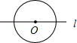
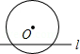
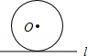
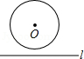

A B C D
2. 已知圆O的半径为R，AB是直径，D是AB延长线上一点，DC是
O
B
C
D
A
切线，C是切点，连结AC，若∠CAB=30°，则BD的长为（ ）
A．2R B．R C．R D．R
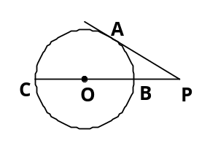
3．如图，⊙O的半径为3cm，当圆心0到直线AB
的距离为______ cm时，直线AB与⊙0相切．
4. 如图，PA是⊙O的切线，直线PBC过点O，交⊙O于B、C，
若PA=8cm，PB=4cm，则⊙O的直径为_________cm．
三、例题分析：
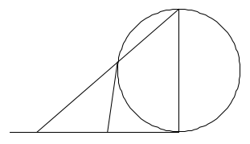
例1 如图1，AB是⊙O的直径，射线BM⊥AB，垂足为B，点C为射线BM上的一个动点（点C与点B不重合），连接AC交⊙O于D，切线DE交BC于E.
图1
A
B
C
M
D
E
．
Ｏ
（1）在点C运动过程中，当DE∥AB时（如图2），求∠ACB的度数；
（2）在点C运动过程中，试比较线段CE与BE的大小，并说明理由；

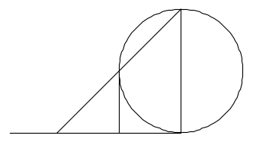
图2
A
B
C
M
D
E
．
Ｏ

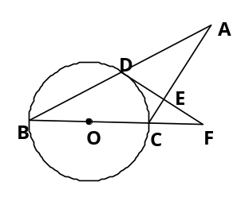
例2 如图，△ABC中，AC=BC，以BC为直径的⊙O交AB于点D，过点D作DE⊥AC于点E，交BC的延长线于点F．求证：(1)△BCD∽△ADE； (2)DF是⊙O的切线．

四、练习巩固
1．已知⊙O的直径为12cm，圆心O到直线l的距离为5cm，则直线l与⊙O的交点个数为（ ）
A. 1 B. 2 C. 3 D. 无法确定
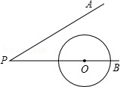
2. 设⊙O的半径为r，点O到直线a的距离为d，若⊙O与直线a至多只有一个公共点，则d与r的关系是（ ）
A. d≤r B. d＜r C. d≥r D. d=r
3．如图，∠APB=30°，圆心在边PB上的⊙O
的半径为1cm，OP=3cm，若⊙O沿BP方向平移，当⊙O
与直线PA相切时，圆心O平移的距离为 _____ cm．
4．在平面直角坐标系xOy中，已知点P(3，0)，⊙P是以点P为圆心，2为半径的圆，若一次函数y=kx+b的图象过点A(-1，0)且与⊙P相切，则k+b的值为___ ．
5．已知⊙O中，AC为直径，MA、MB分别切⊙O于点A、B．
（1）如图①，若∠BAC=25°，求∠AMB的大小；
（2）如图②，过点B作BD⊥AC于E，交⊙O于点D，若BD=MA，求∠AMB的大小.
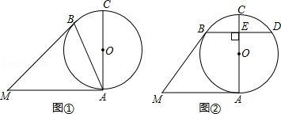

6．如图，菱形ABCD的边长为2cm，∠DAB=60°．点P从A点出发，以cm/s的速度，沿AC向C作匀速运动；与此同时，点Q也从A点出发，以1cm/s的速度，沿射线AB作匀速运动．当P运动到C点时，P、Q都停止运动．设点P运动的时间为ts．
（1）当P异于A、C时，请说明PQ∥BC；
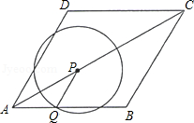
（2）以P为圆心、PQ长为半径作圆，请问：在整个运动过程中，t为怎样的值时，⊙P与边BC分别有1个公共点和2个公共点？

§4.3 直线和圆的位置关系（2）
- 知识要点
切线的性质和判定，三角形的内切圆（内心和外心的区别）。
- 课前演练
1．如图1，AB与⊙O切于点B，AO=6㎝，AB=4㎝，则⊙O的半径为（ ）
A.4㎝ B.2㎝ C.2㎝ D. ㎝
2．如图2，⊙0的直径AB与弦AC的夹角为35°，切线PC交AB的延长线于P，则∠P（ ）
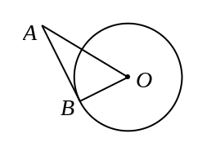
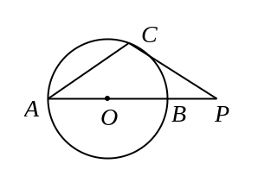
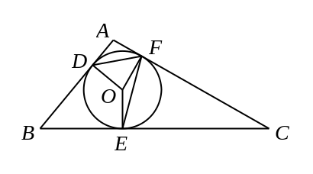
A．15⁰ B．20⁰ C．25⁰ D．30⁰
图1 图2 图3

3．Rt△ABC中，∠C=90°，AC=5，BC=12，则△ABC的内切圆半径为 ．
4．如图3，⊙O是△ABC的内切圆，切点为D、E、F，∠A=100°，∠C=30°，则∠DFE= ．
- 例题分析：
例1如图AB是⊙O的直径，AP是⊙O的切线，A是切点，BP与⊙O交于点C.
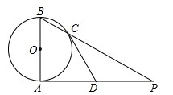
（1）若AB=2，∠P=30°，求AP的长；
（2）若D为AP的中点，求证：直线CD是⊙O的切线．

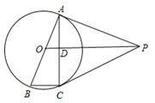
例2如图，AB是⊙O的直径，AC是弦，OD⊥AC于点D，过点A作⊙O的切线AP，AP与OD的延长线交于点P，连接PC、BC．
（1）猜想：线段OD与BC有何数量和位置关系，并证明你的结论．
（2）求证：PC是⊙O的切线．

- 巩固练习：
1. 如图，BC是⊙O直径，AD切⊙O于A，若∠C=40°，则∠DAC=（ ）
A.50° B.40° C.25° D.20°
2．如图，正方形ABCD的边长为2，⊙O过顶点A、B，且与CD相切，则圆的半径为（ ）
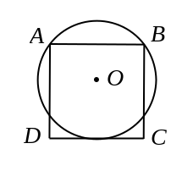
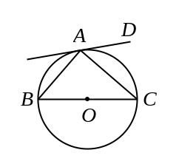
A. B. C. D.1
O
x
y
B
A
(第1题图) (第2题图) (第3题图)

P

3. 如图，直线y=x+错误！未定义书签。与x轴、y轴分别相交于A、B两点，圆心P的坐标为(1,0)，⊙P与y轴相切于点O．若将⊙P沿x轴向左移动，当圆P与该直线相交时，横坐标为整数的点P的个数是 ( )
A. 2 B. 3 C. 4 D. 5
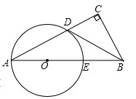
4.如图，在Rt△ABC中，∠C=90°，点D是AC的中点，过点A，D作⊙O，使圆心O在AB上，⊙O与AB交于点E．
（1）若∠A+∠CDB=90°，求证：直线BD与⊙O相切；
（2）若AD:AE=4:5，BC=6，求⊙O的直径．

5. 如图，⊙O直径AB=4 ，∠ABC=30°，BC=4, D是线段BC中点．
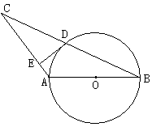（1）试判断点D与⊙O的位置关系，并说明理由；
（2）过点D作DE⊥AC，垂足为E，求证：直线DE是⊙O切线．

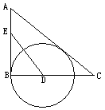
6．如图，Rt△ABC中，∠B=90°，∠A的平分线与BC交于点D，点E在AB上，DE=DC，以D为圆心，DB长为半径作⊙D．
（1）AC与⊙D相切吗？并说明理由．
（2）你能找到AB、BE、AC之间的数量关系吗？为什么？

§4.4 圆与圆的位置关系
一、知识要点
圆与圆的5种位置关系；与圆心距、两圆半径有关的计算.
二、课前演练
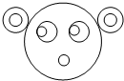
1．如图是一个小熊的头像，图中反映出圆与圆的四种
（第1题图）
位置关系，但还有一种位置关系没有反映出来，它是两圆 ．
2．已知⊙O₁、⊙O₂的半径分别为3cm、5cm，且它们
的圆心距为10cm，则⊙O₁与⊙O₂的位置关系是（ ）
A．外切 B．相交 C．内切 D．外离
3．圆心距为2的两圆相切，若一圆的半径为1，则另一圆的半径为（ ）
A．1 B．3 C．1或2 D．1或3
三、例题分析
例1 三角形三边长为5cm、12cm、13cm，以三角形三个顶点为圆心的三个圆两两外切，求此三个圆的半径.

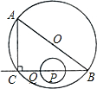
例2 （2011•南京）如图，在Rt△ABC中，∠ACB=90°，AC=6cm，BC=8cm．P为BC的中点，动点Q从点P出发，沿射线PC方向以2cm/s的速度运动，以P为圆心，PQ长为半径作圆．设点Q运动的时间为ts．
（1）当t=1.2s时，判断直线AB与⊙P的位置关系，并说明理由；
（2）已知⊙O为△ABC的外接圆．若⊙P与⊙O相切，求t的值．

四、巩固练习
1．（2012•通辽）相交两圆的半径分别为1和3，把这两个的圆心距的取值范围在数轴上表示正确的是（ ）
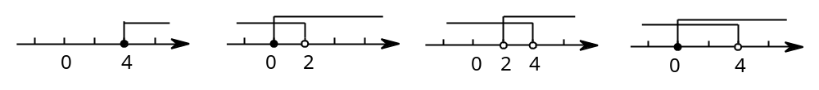
A B C D
2．已知半径分别是3和5的两个圆没有公共点，那么这两个圆的圆心距d的取值是( )
A．d＞8 B．d＞2 C．0≤d＜2 D．d＞8或0≤d＜2
3．（2012•盐城）已知⊙O₁与⊙O₂的半径分别是方程x²-4x+3=0的两根，且O₁O₂ =t+2，若这两个圆相切，则t= ．
4．（2012•德阳）在平面直角坐标系xOy中，已知点A（0，2），⊙A的半径是2，⊙P的半径是1，满足与⊙A及x轴都相切的⊙P有 个．
5．如图，某城市公园的雕塑是由3个直径为1m的圆两两相垒立在水平的地面上，求雕塑的最高点到地面的距离.
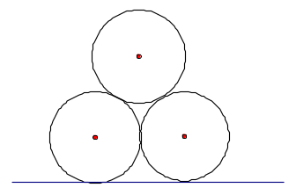

6．如图，点A，B在直线MN上，AB=11cm，⊙A、⊙B的半径均为1cm．
⊙A以2cm/s的速度自左向右运动，与此同时，⊙B的半径也不断增大，其半径r（cm）与时间t（s）之间的关系式为r=1+t（t≥0）．
（1）试写出点A、B之间的距离d（cm）与时间t（s）之间的函数关系式；
（2）问点A出发后多少秒两圆相切？
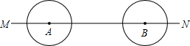

§4.5 正多边形与圆
- 知识要点
正多边形的概念；正多边形与圆的有关计算；正多边形平面镶嵌.
二、课前演练
1．若一个正六边形的周长为24，则该六边形的面积为___________.
2．半径为r的圆内接正三角形的边长为________.（结果可保留根号）．
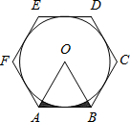
3．如图，⊙O的外切正六边形ABCDEF的边长为2，
则阴影部分的面积为（ ）
A. - B. - C. 2- D. 2-
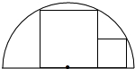
4．如图，两正方形彼此相邻且内接于半圆，若小正方形的面积为16cm²，则该半圆的半径为（ ）
A．(4+)cm B．9cm C．4cm D．6cm
三、例题分析
例1 如图，已知⊙O的周长等于12πcm，求以它的半径为边长的正六边形ABCDEF的面积.
B
C
D
E
F
A
O
·A

例2 （1）如图1，已知△PAC是⊙O的内接正三角形，那么∠OAC=____________；
（2）如图2，设AB是⊙O的直径，AC是圆的任意一条弦，∠OAC=α.
①如果α=45°，那么AC能否成为圆内接正多边形的一条边？若有可能，那么此多边
形是正几边形？请说明理由;
②若AC是圆的内接正n边形的一边，则用含n的代数式表示α应为________.
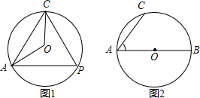
﹒

新课 标第 一 网
四、巩固练习
1．一正多边形绕它的中心旋转45°后，就第一次与原图形重合，那么这个多边形 （ ）
A．是轴对称图形，但不是中心对称图形 B．是中心对称图形，但不是轴对称图形
C．既是轴对称图形，又是中心对称图形 D．既不是轴对称图形，也不是中心对称图形
2．用两种正多边形镶嵌，不能与正三角形匹配的正多边形是 （ ）
A．正方形 B．正六边形 C．正十二边形 D．正十八边形
3．一个多边形的每个外角与它相邻的内角比都是1：3，这个多边形是_________边形．
4．如果一个正多边形的中心角是36°，那么这个正多边形的边数是__________．
5．如图，已知⊙O和两个正六边形T₁，T₂． T₁的6个顶点都在圆周上，T₂的6条边都和⊙O相切（我们称T₁、T₂分别为⊙O的内接正六边形和外切正六边形）．
（1）设T₁、T₂的边长分别为a，b，⊙O的半径为r，求r：a及r：b的值；
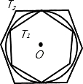
（2）求正六边形T₁、T₂的面积比S₁：S₂的值．

6．（1）已知：如图1，△ABC为正三角形，点M为BC边上任意一点，点N为CA边上任意一点，且BM=CN，BN、AM相交于Q点，试求∠BQM的度数．
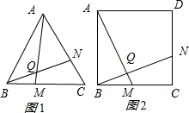
（2）如果将（1）中的正三角形改为正方形ABCD（如图2），点M为BC上任意一点，点N为CD边上任意一点，且BM=CN，BNAM相交于Q点，那么∠BQM等于多少度呢？说明理由．

（3）如果将(1)中的“正三角形”改为正五边形…正n边形(如图3),其余条件都不变,请你根据(1)、(2)的求解思路,将你推断的结论填入下表：(注：的各个角都相等)
 | 正五边形 | … | 正n边形
∠BQM的度数 |  | …
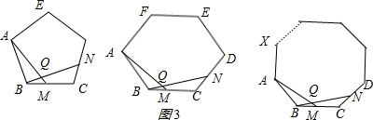

冈西初中数学组
§4.6 圆的有关计算
- 知识要点
圆周长、弧长、扇形面积等计算；圆锥的侧面积与全面积的求法.
- 课前演练
1．如果一个扇形的半径是1，弧长是，那么此扇形的圆心角= °.
2．一扇形的圆心角为120°,半径为3,则此扇形面积为_______（结果保留π）.
3．一个扇形的弧长是20πcm，面积是240πcm²．则这个扇形的半径是_____.
4.已知圆锥的底面直径和母线长都是10cm，则圆锥的侧面积为________.
三、例题分析
例1 如图，有一直径是1cm的圆形铁皮，要从中剪出一个最大的圆心角
是90°的扇形CAB．
（1）被剪掉的阴影部分的面积是多少？
（2）若用所留的扇形铁皮围成一个圆锥，该圆锥的底面圆的半径是多少（结果可用根号表示）．
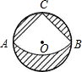

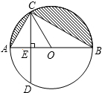
例2 如图，AB是⊙O的直径，弦CD⊥AB，垂足为E，∠AOC=60°，OC=2．
（1）求OE和CD的长；
（2）求图中阴影部分的面积．﹒

四、巩固练习
1．一扇形圆心角为60°，它所对的弧长为2πcm，则这个扇形的半径为（ ）
A．6cm B．12cm C．2cm D．cm
2．如图,一枚直径为4cm的圆形古钱币沿直线滚动一周,圆心移动的距离是( )
A．2πcm B．4πcm C．8πcm D．16πcm
3．如图，半径为1cm，圆心角为90°的扇形OAB中，分别以OA、OB为直径作半圆，则图中阴影部分的面积为（ ）
A．πcm² B．πcm² C．cm² D．cm²
4．如图，已知⊙O的半径为2，弦AB⊥半径OC，沿AB将弓形ACB翻折，使点C与圆心O重合，则月牙形（图中实线围成的部分）的面积是________．
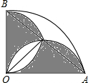
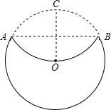
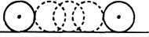

(第2题图) (第2题图) (第3题图)
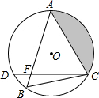
5．如图，⊙O中，弧AD=弧AC ，弦AB与弦AC交于点A，弦CD与AB交于点F，连接BC．
（1）求证：AC²=AB•AF；
（2）若⊙O的半径长为2cm，∠B=60°，求图中阴影部分面积．

6．如图，在菱形ABCD中，AB=2，∠A=60°，以点D为圆心的⊙D与边AB相切于点E．
（1）求证：⊙D与边BC也相切；
（2）设⊙D交BD于H，交CD于F，连接HF，求图中阴影部分的面积（结果保留π）；
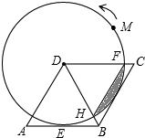
（3）⊙D上一动点M从点F出发，按逆时针方向运动半周，当S_{△HDF}=S_{△MDF}时，求动点M经过的弧长（结果保留π）．

§4.7 锐角三角函数 解直角三角形
一、知识要点
三角函数的定义，特殊角的三角函数值.
二、课前演练
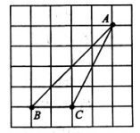
1．计算: - tan45°的值是 ．
2．在Rt△ABC中，∠C=90°，若AC=2BC，则tanA的值是
A. B. 2 C. D.
3. 在正方形网格中，△ABC的位置如图所示，则cos∠B的值为（ ）
A． B． C． D．
4．已知α为锐角，且cos(90°-α)=，则α的度数为（ ）
A．30° B．60° C．45° D．75°
三、例题分析
例1 如图，在Rt△ABC中，∠CAB=90°，AD是∠CAB的平分线，tanB=，求CD∶DB.
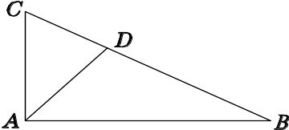

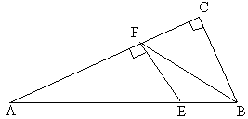
例2 在Rt△ABC中，∠C=90⁰，∠A=30⁰，E为AB上一点，且AE：EB=4：1，EF⊥AC于F，
连接FB，求tan∠CFB的值.

四、巩固练习
1. 已知α为锐角，tan(90°-α)=，则α的度数为（ ）
A．30° B．45° C．60° D．75°
2. 如图1，小丽用一个两锐角分别为30°和60°的三角尺测量一棵树的高度，已知她与树之间的距离为9.0m，眼睛与地面的距离为1.6m，那么这棵树的高度大约为（ ）
A．5.2 m B．6.8 m C．9.4 m D．17.2 m
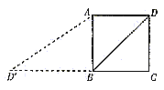
A
C
B
图1 图2 图3 图4
9.0ｍ
a
B
A
C

3. 已知A是锐角，且sinA =，则cos(90°-A)=___________．
4. 计算：sin²30°-cos45°·tan60°.

5. 在△ABC中，∠A、∠B都是锐角,且sinA=，tanB=，AB=10，求△ABC的面积.

6. 如图5，将一副三角尺如图摆放在一起，连接AD，试求∠ADB的余切值.
C
A
B
D
图5
D
B
A
C

§4.8 锐角三角函数的应用
一、知识要点：仰角、俯角、方位角、坡角、坡度的概念.
二、课前演练
1．野外生存训练中，第一小组从营地出发向北偏东60°的方向前进了3km，第二小组向南偏东30°的方向前进了3km，经联系,第一小组准备向第二小组靠拢，则他们的行走方向和距离分别为( )
A. 南偏西15°，3km B. 北偏东15°，3km
C. 南偏西15°，3km D. 南偏西45°，3km
2. 如图，为了绿化荒山，某地打算从位于山脚下的机井房沿着山坡铺设水管，在山坡上修建一座扬水站，对坡面的绿地进行喷灌．现测得斜坡与水平面所成角的度数是30°，为使出水口的高度为35m，那么需要准备的水管的长为（ ）
A
A
B
B
C
C
30°
A．17.5m B．35m
C．35m D．70m
三、例题分析
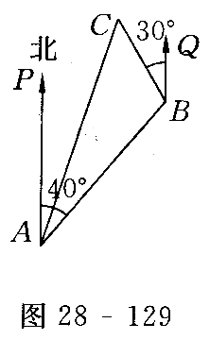
例1 如图，一条小船从港口A出发，沿北偏东40°方向航行20海里后到达B处，然后又沿北偏西30°方向航行10海里后到达C处，则此时小船距港口A多少海里?(结果保留整数，提示：sin40°≈0.6428，cos40°≈0.7660，tan40°≈0.8391，)

例2 如图，某中学数学课外活动小组的同学利用所学知识去测量沱江流经我市某段的河宽．小凡同学在点A处观测到对岸C点，测得∠CAD=45°，又在距A处60米远的B处测得∠CBA=30°，请你根据这些数据算出河宽是多少?(结果保留小数点后两位)
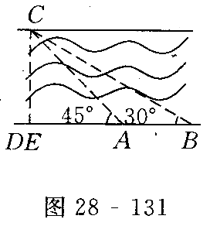

四、巩固练习
1. 如图，某校教学楼的后面紧邻着一个土坡，坡上面是一块平地，BC∥AD，斜坡AB的长为22 m，坡角∠BAD=68°，为了防止山体滑坡，保障安全，学校决定对该土坡进行改造，经地质人员勘测，当坡角不超过50°时，可确保山体不滑坡．
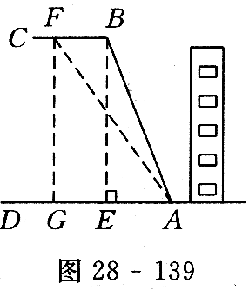
(1)求改造前坡顶与地面的距离；
(2)为确保安全，学校计划改造时保持坡脚A不动，坡顶B沿BC改到F点处，则BF至少是多少米?(结果保留小数点后一位，参考数据：sin 68°≈0.9272，cos 68°≈0.3746，tan68°≈2.4751，sin50°≈0.7660，cos50°≈0.6428，tan50°≈1.1918)

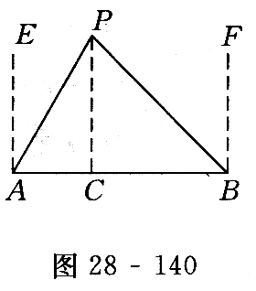
2. 如图，A，B两城市相距100 km．现计划在这两座城市中间修筑一条高速公路(即线段AB)，经测量，森林保护中心P在A城市的北偏东30°和B城市的北偏西45°的方向上．已知森林保护区的范围在以P点为圆心，50 km为半径的圆形区域内．请问计划修筑的这条高速公路会不会穿越保护区．为什么?(参考数据：≈1.732，≈1.414)

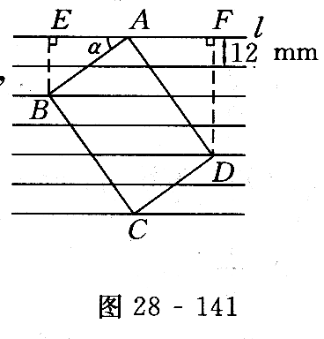
3. 小鹃学完解直角三角形知识后，给同桌小艳出了一道题：“如图，
把一张长方形卡片ABCD放在每格宽度为12 mm的横格纸中，恰好
四个顶点都在横格线上．已知α=36°，求长方形卡片的周长．”
请你帮小艳解答这道题．(结果保留整数；参考数据：sin36°≈0.6，
cos36°≈0.8，tan36°≈0.7)

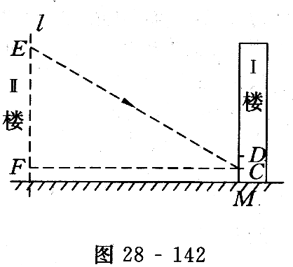
4. 如图，某居民楼I高20米，窗户朝南．该楼内一楼住户的窗台离地面距离CM为2米，窗户CD高1．8米．现计划在I楼的正南方距1楼30米处新建一居民楼Ⅱ．当正午时刻太阳光线与地面成30°角时，要使Ⅱ楼的影子不影响I楼所有住户的采光，新建Ⅱ楼最高只能盖多少米?

第五章 图形与变换
§5.1 从三个方向看、图形的展开与折叠
一、知识要点
几何体的三视图，直棱柱、圆锥的侧面展开图．
二、课前演练
1．如图是由四个相同的小正方体组成的立体图形，它的主视图是( )
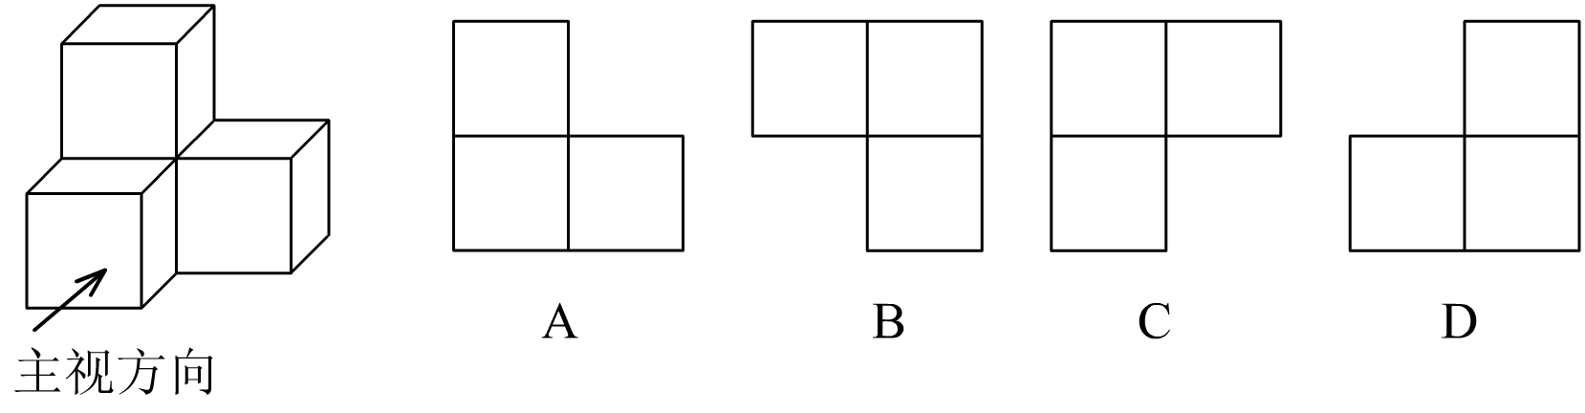

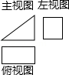
2．如图是某物体的三视图，则这个物体的形状是( )
A．四面体 B．直三棱柱
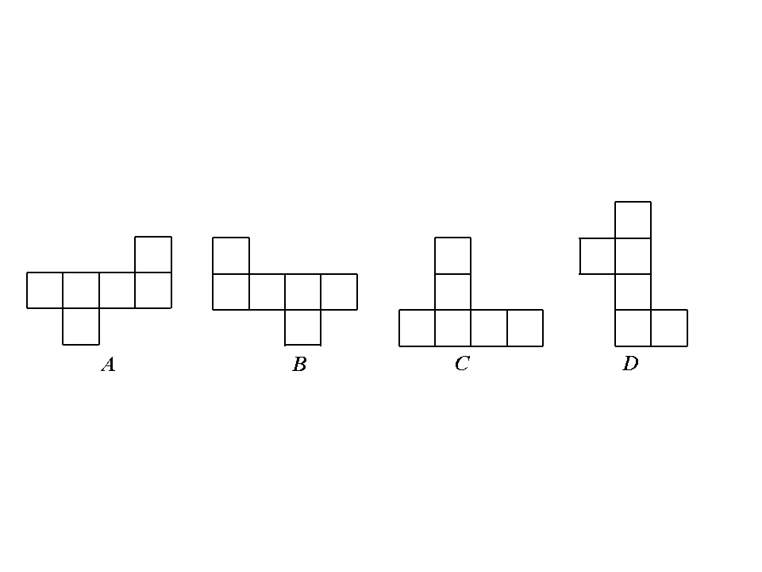
C．直四棱柱 D．直五棱柱
A B C D
3．在下面的图形中，不是正方体
表面展开图的是( )
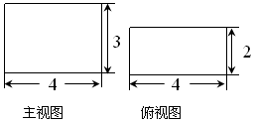
4．长方体的主视图与俯视图如
Ｄ．
图所示，则这个长方体的体积是( )
A．52 B．32 C．24 D．9
三、例题分析
例1 如图，是由一些大小相同的小正方体组合成的简单几何体.画出这个几何体的三视图.
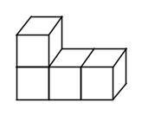

主视方向
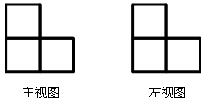
例2 如图，是由若干个完全相同的小正方体组成的一个几何体的主视图和左视图，则组成这个几何体的小正方体的个数是( )
A．3个或4个 B．4个或5个
C．5个或6个 D．6个或7个

四、巩固练习
1．图中所示几何体的俯视图是( )
主视方向
A B C D

- 由大小相同的正方体木块堆成的几何体的三视图如右图
主视图
左视图
俯视图
所示，则该几何体中正方体木块的个数是( )
A.6个 B.5个 C.4个 D.3个
3．右图是由四个相同的小立方体组成的立体图形的主视图和左视图,那么原立体图形可能是_ ____ (把下图中正确的立体图形的序号都填在横线上).
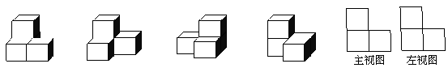

① ② ③ ④
4．有一正方体木块，它的六个面分别标上数字1——6，这是这个正方体木块从不同面所观察到的数字情况．请问数字1和5对面的数字各是多少？
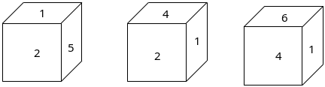

5. 如图所示的圆柱体中底面圆的半径是，高为2，若一只小虫
Ｄ
Ｃ
A
B
从A点出发沿着圆柱体的侧面爬行到C点，则小虫爬行的最短
路程是_____________(结果保留根号) .
6. 画出下面左边立体图的三视图．
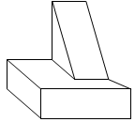

§5.2 图形的轴对称
一、知识要点
轴对称的概念，轴对称图形的基本性质，按要求作简单图形经过轴对称(两次以内)后的图形．
二、课前演练
1. 下面的四个图案中，既可用旋转来分析整个图案的形成过程，又可用轴对称来分析整个图案的形成过程的图案有( )
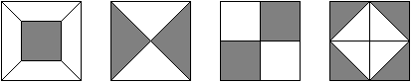
A．4个 B．3个 C．2个 D．1个
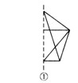
2. 点P(3，-5)关于x轴对称的点的坐标为( )
A．(-3，-5) B．(5，3) C．(-3，5) D．(3，5)
3. 如图给出了一个图案的一半，其中的虚线就是这个图案的对称轴，
请画出这个图案的另一半．
5. 若等腰三角形一腰上的高与底边的夹角为35°．则这个三角形的顶角为 ．
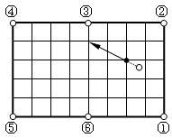
三、例题分析
例1 如图是一台球桌面示意图，图中小正方形的边
长均相等，黑球放在如图所示的位置，经白球撞击后沿箭头方
向运动，经桌边反弹最后进入球洞的序号是 ( )
A．① B．② C．⑤ D．⑥
例2 如图方格纸中的每个小方格都是边长为1个单位长度的正方形，每个小正方形的顶点叫格点，△ABC的顶点均在格点上，O、M也在格点上．
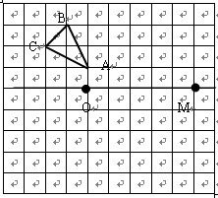
(1)画出△ABC关于直线OM对称的△A₁B₁C₁；
(2)画出将△ABC绕点O按顺时针方向旋转90º后所得
的△A₂B₂C₂；
(3)△A₁B₁C₁与△A₂B₂C₂组成的图形是轴对称图形吗？
如果是轴对称图形，请画出对称轴．

四、巩固练习
1．以下永洁环保、绿色食品、节能、绿色环保四个标志中，是轴对称图形的是
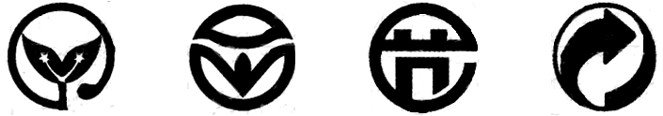

A B C D
2. 如图，坐标平面内一点A(2，-1)，O为原点，P是x轴上的一个动点，如果以点P，O，A为顶点的三角形是等腰三角形，那么符合条件的动点P的个数为( )
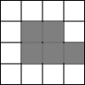
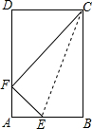
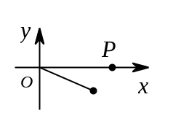
A．2 B．3 C．4 D．5
(第2题图) (第3题图) (第4题图)

3. 在4×4的方格中有五个同样大小的正方形如图摆放，移动其中一个正方形到空白方格中，与其余四个正方形组成的新图形是一个轴对称图形，这样的移法共有
种．
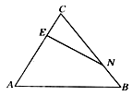
4. 如图，将矩形ABCD沿CE折叠，点B恰好落在边AD
的F处，如果=，那么tan∠DCF的值是 ．
5. 如图所示，△ABC中，点E在AC上，点N在BC上，在AB上找
一点F，使△ENF的周长最小，并说明理由．
6. (1)操作发现：如图①，D是等边△ABC边BA上一动
点(点D与点B不重合)，连接DC，以DC为边在BC上方作等边△DCF，连接AF．你能发
现线段AF与BD之间的数量关系吗？并证明你发现的结论．
(2)类比猜想：如图②，当动点D运动至等边△ABC边BA的延长线上时，其他作法与(1)
相同，猜想AF与BD在(1)中的结论是否仍然成立？
(3)深入探究：X K b1. C om
Ⅰ．如图③，当动点D在等边△ABC边BA上运动时(点D与点B不重合)连接DC，以DC
为边在BC上方、下方分别作等边△DCF和等边△DCF′，连接AF、BF′，探究AF、BF′
与AB有何数量关系？并证明你探究的结论．
Ⅱ．如图④，当动点D在等边△边BA的延长线上运动时，其他作法与图③相同，Ⅰ中
的结论是否成立？若不成立，是否有新的结论？并证明你得出的结论．
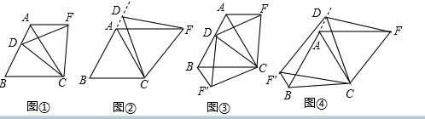

§5.3 图形的平移
一、知识要点
平移的基本性质，按要求作出简单的平面图形．
二、课前演练
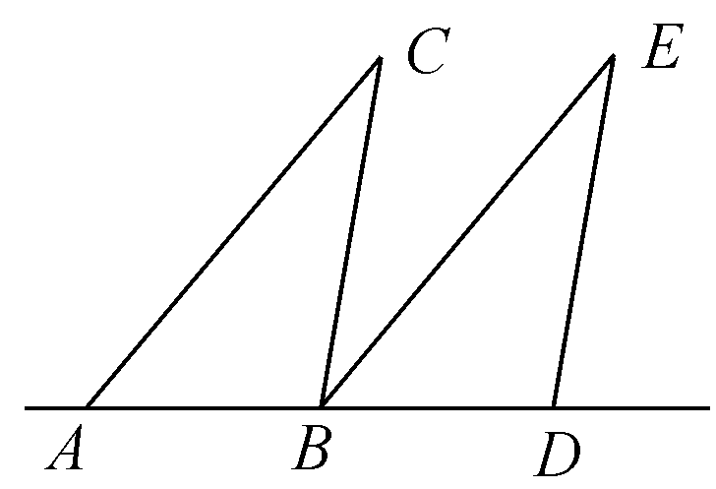
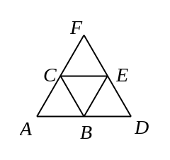
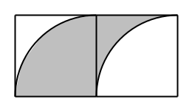
1．如图，将△ABC 沿直线AB向右平移后到达△BDE的位置，若∠CAB=50°，∠ABC=100°，则∠CBE的度数为__________．
（第1题图） （第2题图） （第3题图）

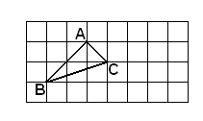
2. 如图，C、B、E分别是等边△ADF三边的中点，则图中共有____个等边三角形．其中，有______个是由△ABC平移得到的．
3．如图，由2个边长为6的正方形拼成一个长方形，
则图中阴影部分的面积为 ．
4．将图中三角形向右平移3格，作出平移后的图形．
三、例题分析
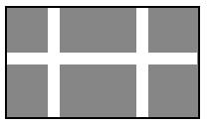
例1 一块长105m、宽60m的长方形土地，上面修了两条道路互相垂直的小路，宽都是5m，将阴影部分种上草坪，则草坪的面积是多少？

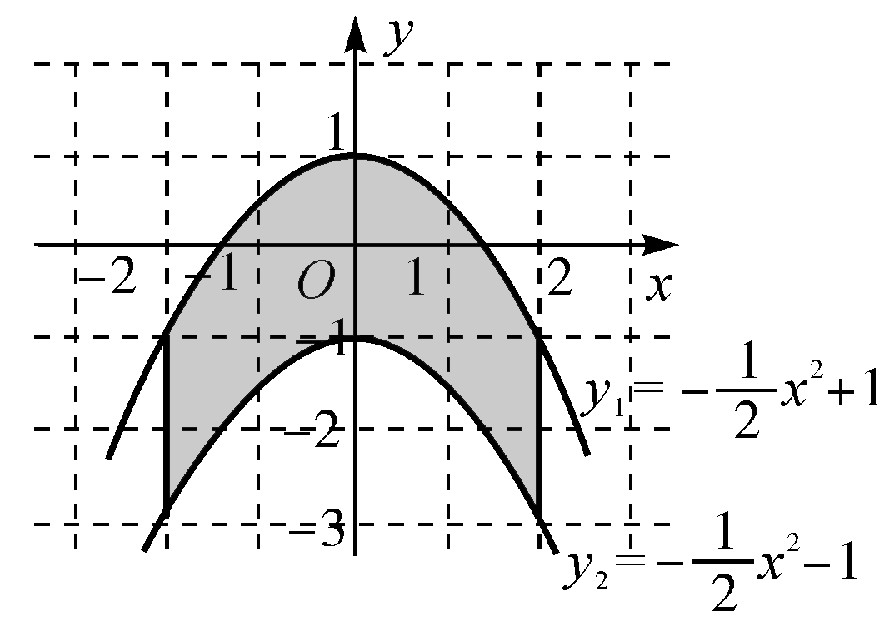
例2 如图，抛物线y₁=-x²＋1、y₂=-x²-1，求过点，且平行于y轴的两条平行线与两抛物线围成的阴影部分的面积．

四、巩固练习
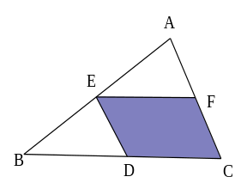
1．如图，当半径为30cm的转动轮转过120°角时，传送带上的物体A平移的距离为 cm．
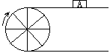
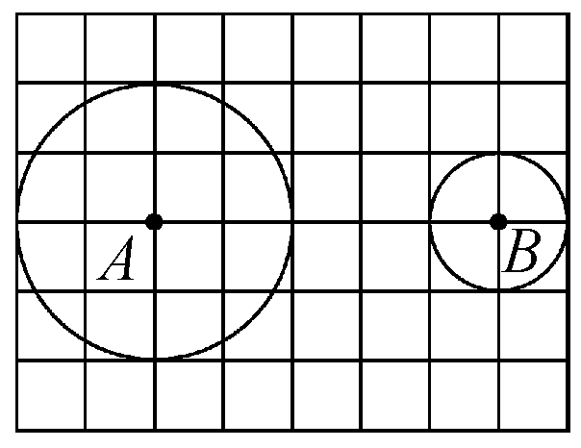

（第1题图） （第2题图） （第3题图）
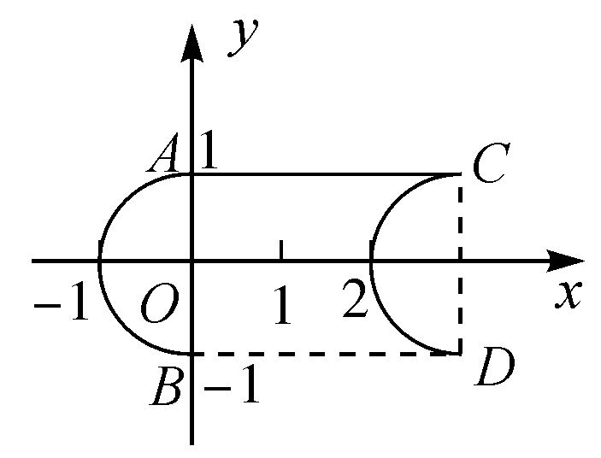
2．如图在8×6的网格图(每个小正方形的边长均为1个单位长度)中，⊙A的半径为2个单位长度，⊙B的半径为1个单位长度，要使运动的⊙B与静止的⊙A内切，应将⊙B由图示位置向左平移________个单位长度．
3．如图，EF是△ABC的中位线，将△AEF 沿AB方向平移到
△EBD的位置， 点D在BC上，已知△AEF的面积为5，则
图中阴影部分的面积为_______．
4．如图，半圆AB平移到半圆CD的位置时所扫过的面积为________．
5．如图，将Rt△ABC沿射线BC的方向平移得到△DEF．求图中阴影部分的面积.
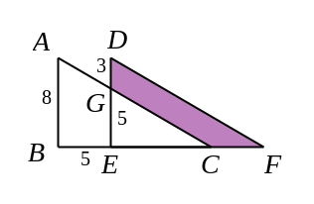

x
y
o
A
B
D
C
-1
5
-2.5
6．已知：抛物线y=ax²+bx+c的图象如图所示：
(1)求此抛物线的解析式；
(2)将抛物线作怎样的一次平移，才能使它与坐标轴仅有
两个交点,并写出此时抛物线的解析式．

上冈实中数学组
§5.4 图形的旋转
一、知识要点
图形的旋转及其基本性质，作出简单的平面图形．
二、课前演练
1． 将下列图形绕其对角线的交点逆时针旋转90⁰，所得图形一定与原图形重合的是 ( )
A．平行四边形 B．矩形 C．菱形 D．正方形
2．如图1，点A、B、C、D、O都在方格纸的格点上，若△COD是由△AOB绕点O按逆时针方向旋转而得，则旋转的角度为( )
A．30° B．45° C．90° D．135°
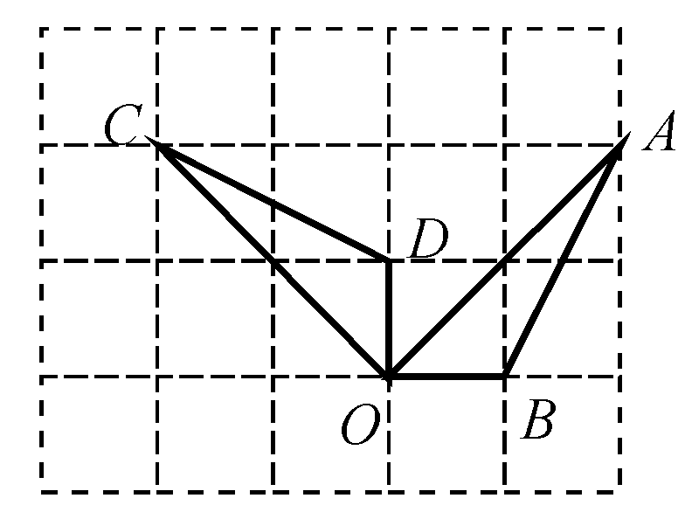
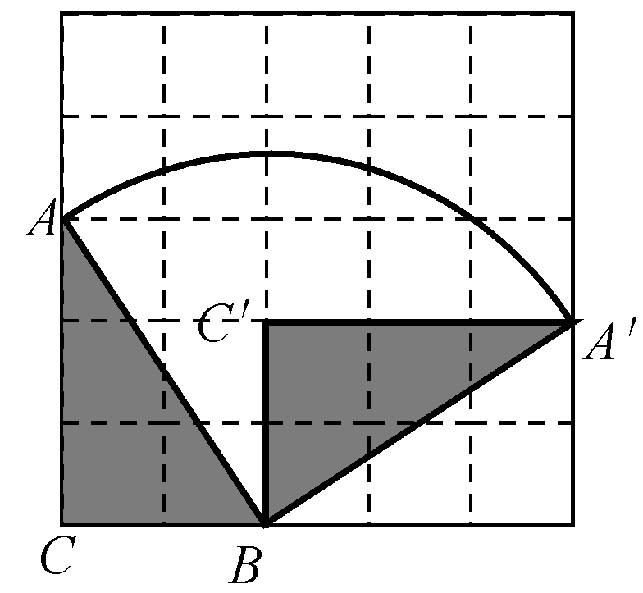
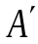
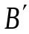
图1 图2 图3

B
C
A

3．如图2，Rt△ABC中，∠ABC=90°, ∠BAC=30°,AB=2cm，将△ABC绕顶点C顺时针旋转至△A′B′C′的位置，且A、C、B′三点共线，则点A经过的最短路线的长度是( )
A．8cm B．4cm C．πcm D．πcm
4．如图3，△ABC的三个顶点都在5×5的网格(每个小正方形的边长均为1个单位长度)的格点上，将△ABC绕点B顺时针旋转到△A′BC′的位置，且点A′、C′仍落在格点上，则线段AB扫过的图形的面积是 __________平方单位(结果保留π)．
三、例题分析
例1如图，正方形网格中每一个小正方形的边长都是1，四边形ABCD的四个顶点都在格点上，O为AD的中点，若把四边形ABCD绕着点O顺时针旋转.试解决下列问题：
（1）画出四边形ABCD旋转后的图形；
A
B
C
D
O
（2）求点C旋转过程中所经过的路径长；
（3）设点B旋转后的对应点为B′，求tan∠DAB′的值．

例2 平面内有一等腰直角三角板(∠ACB=90°)和一直线MN.过点C作CE⊥MN于点E，过点B作BF⊥MN于点F.当点E与点A重合时(如图1)，易证：AF+BF=2CE.当三角板绕点A顺时针旋转至图2、图3的位置时，上述结论是否仍然成立？若成立，请给予证明；若不成立，线段AF、BF、CE之间又有怎样的数量关系，请直接写出你的猜想，不需证明．
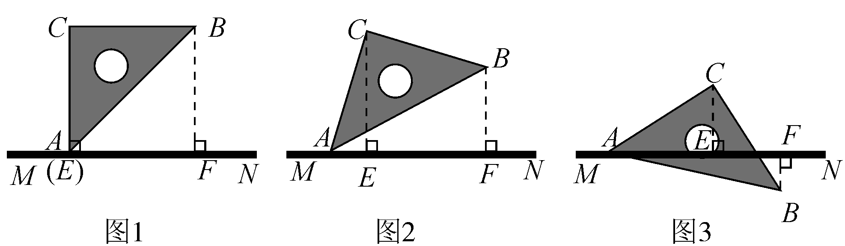

四．巩固练习
1．如图，该图形围绕点O按下列角度旋转后，不能与其自身重合的是( )
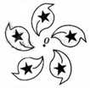
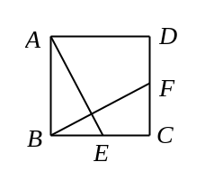
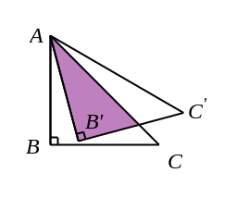
A．72° B. 108° C. 144° D. 216°
图1 图2 图3

2． 如图，等腰Rt△ABC的直角边AB的长为6cm，将△ABC绕点A逆时针旋转15°后得到△AB′C′，则图中阴影部分的面积等________cm²．
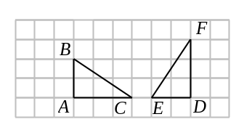
3．如图，在方格纸中的△ABC经过变换得到△DEF，正确的变换是（ ）
A．把△ABC向右平移6格
B．把△ABC向右平移4格，再向上平移1格
C．把△ABC绕着点A顺时针旋转90°，再向右平移6格
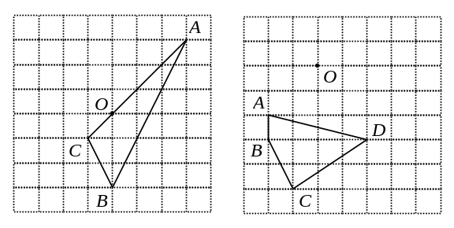
D．把△ABC绕着点A逆时针旋转90°，再向右平移6格
4．按要求分别画出旋转图形：
(1)画△ABC绕O点顺时针方向旋转
90°后得到△A′B′C′;
(2)把四边形ABCD绕O点逆时针方
向旋转90°后得四边形A′B′C′D′．

5．已知△ABC，以AB、AC为边分别作正方形ADEB、ACGF，连接DC、BF.
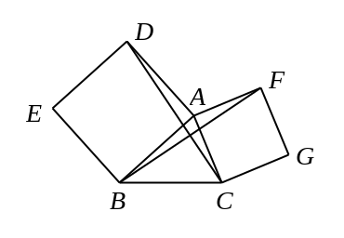
(1) 利用旋转的观点，在此题中，△ADC绕着 点旋转 度可以得到△ ；
(2) CD与BF相等吗？请说明理由．
(3) CD与BF互相垂直吗？请说明理由．

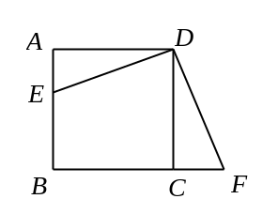
6．如图，点E为正方形ABCD的边CD上一点，AB=6，AE=2，△DAE旋转后能与△DCF重合.
(1)旋转中心是哪一点？
(2)旋转了多少度？
(3)如果连接EF，那么△DEF是怎样的三角形？
(4)求四边形DEBF的周长和面积？

§5.5 图形的相似(1)
- 知识要点
比与比例及比例中项等概念；比例的基本性质及比例的变换；比例线段及黄金分割的概念；黄金三角形和黄金矩形；相似三角形的判定．
- 课前演练
1. 线段2cm、8cm的比例中项为 cm．
2. 若x ：y ：z = 3 ：5 ：7，则 的值为 .
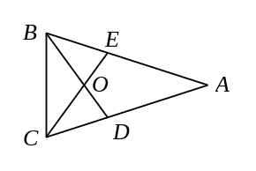
3. (2012柳州)小张用手机拍摄得到甲图，经放大后得到乙图，甲图中的线段AB在乙图中的对应线段是( )
(第4题图)
A．FG B．FH C．EH D．EF
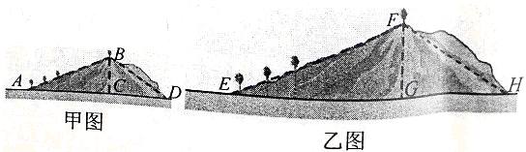
4. 如图，等腰△ABC中，顶角∠A=36°，BD、CE分别是∠ABC、∠ACB的角平分线，BD、CE相交于点O，则图中的黄金三角形有( )
A. 3个 B. 4个 C. 5个 D. 6个
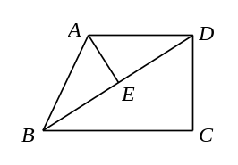
三、例题分析
例1 如图，在直角梯形ABCD中，AD∥BC，∠C=90°，
AB=AD=25，BC=32．连接BD，AE⊥BD，垂足为E．
(1)求证：△ABE∽△DBC；
(2)求线段AE的长．

例2 已知△ABC中，AB=2，AC=4，BC=6．
(1)如图1，点M为AB的中点，在线段AC上取点N，使△AMN与△ABC相似，求线段MN的长；
(2)如图2，是由100个边长为1的小正方形组成的10×10的正方形网格，设顶点在这些小正方形顶点的三角形为格点三角形．
①请你在所给的网格中画出格点△A₁B₁C₁与△ABC全等(画出一个即可，不需证明)；
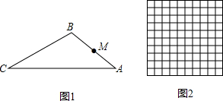
②试直接写出所给的网格中与△ABC相似且面积最大的格点三角形的个数，并画出其中一个(不需证明)．

四、巩固练习
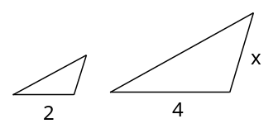
1. 若3x-4y=0，则= ， = .
2. 已知图中的两个三角形相似，则x= .
3. 给出下列四个命题，其中真命题有( )
(1)等腰三角形都是相似三角形； (2)直角三角形都是相似三角形；
(3)等腰直角三角形都是相似三角形；(4)等边三角形都是相似三角形．
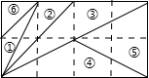
A．1个 B．2个 C．3个 D．4个
4. 如图，将方格纸分成6个三角形，在②、③、④、⑤、
⑥5个三角形中，与三角形①相似的三角形有 .
5．△ABC和△DEF是两个等腰直角三角形，∠A=∠D=90°，
△DEF的顶点E位于边BC的中点上．
(1)如图1，设DE与AB交于点M，EF与AC交于点N，求证：△BEM∽△CNE；
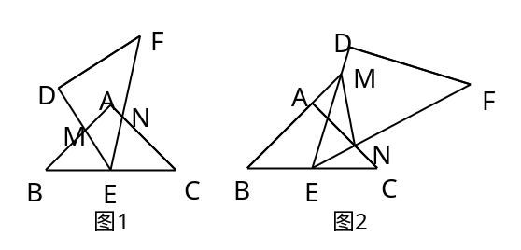
(2)如图2，将△DEF绕点E旋转，使得DE与BA的延长线交于点M，EF与AC交于点N，于是，除(1)中的一对外相似三角形，能否再找出一对相似三角形并证明你的结论．

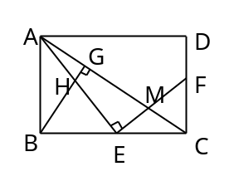
6.如图，E是矩形ABCD的边BC上一点，EF⊥AE，EF分别交AC、CD于点M、F，BG⊥AC，垂足为C，BG交AE于点H．
(1)求证：△ABE∽△ECF；
(2)找出与△ABH相似的三角形，并证明；
(3)若E是BC中点，BC=2AB，AB=2，求EM的长．

§5.6 图形的相似(2)
一、知识要点
相似三角形的性质、相似多边形(三角形)相似比、周长的比、与面积比的关系.
二、课前演练
1．将一副三角板按如图叠放，△ABC是等腰直角三角形，△BCD是有一个角为30°的直角三角形，则△AOB与△DCO的面积之比等于 .
2．如图，梯形ABCD中，AD∥BC，对角线AC、BD相交于点O，若AO：CO=2：3，AD=4，则BC= ．
3．如图，梯形ABCD中AD∥BC，对角线AC、BD相交于点O，若AO∶CO=2：3，AD=4，则BC等于 ( )
A．12 B．8 C．7 D．6
4．如图，在平行四边形ABCD中，E是CD上的一点，DE：EC=2：3，连接AE、BE、BD，且AE、BD交于点F，则S_{△DEF}：S_{△EBF}：S_{△ABF}= ( )
A．2：5：25 B．4：9：25 C．2：3：5 D．4：10：25
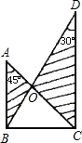
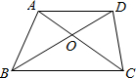
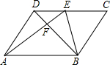
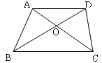
（第1题图） （第2题图） （第3题图） （第4题图）

三、例题分析
例 如图1，在□ABCD中，点E是BC的中点，点F是线段AE上一点，BF的延长线交射线CD于点G．若=3, 求的值．
(1)尝试探究：在图1中，过点E作EH∥AB交BG于点H，则AB和EH的数量关系是 ，CG和EH的数量关系是 ，的值是 ．
(2)类比延伸：如图2，在原题的条件下，若=m (m＞0)，则的值是 (用含有m的代数式表示)，试写出解答过程．
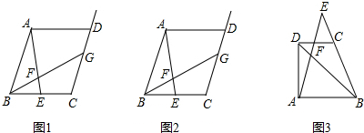
(3)拓展迁移：如图3，梯形ABCD中，DC∥AB，点E是BC的延长线上的一点，AE和BD相交于点F．若=a, =b (a＞0，b＞0)，则的值是 (用含a、b的代数式表示)．

四、巩固练习
1. 如图，在□ABCD中，点E在DC上，若EC：AB=2：3，EF=4，则BF= ．
2. 如图所示，△ABC中，E、F、D分别是边AB、AC、BC上的点，且满足==，则△EFD与△ABC的面积比为 ．
3. 如图，在Rt△ABC内有边长分别为a，b，c的三个正方形，则a，b，c满足的关系式是( )
A．b=a+c B．b=ac C．b²=a²+c² D．b=2a=2c
4. 如图，在□ABCD中(AB≠BC)，直线EF经过其对角线的交点O，且分别交AD、BC于点M、N，交BA、DC的延长线于点E、F，下列结论：①AO=BO；②OE=OF；③△EAM∽△EBN；④△EAO≌△CNO，其中正确的是( )
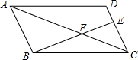
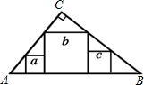
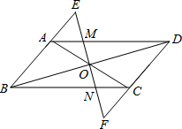
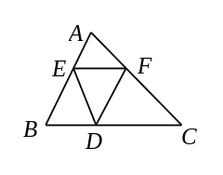
A．①② B．②③ C．②④ D．③④
（第1题图） （第2题图） （第3题图） （第4题图）

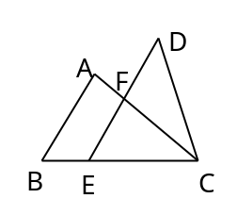
5. 如图，点E为△ABC的BC上一点，过点E作ED∥AB，AC交DE于F点，若△ABC与△DEC的面积相等，且EF=9，AB=12，求DF的长．

6.如图，四边形ABCD是正方形，点E是BC边上一动点(不与B、C重合)．连接AE，过点E作EF⊥AE，交DC于点F．
(1)求证：△ABE∽△ECF；
(2)连接AF，试探究当点E在BC什么位置时，∠BAE=∠EAF，请证明你的结论．
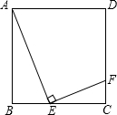

§5.6 相似的应用
一、知识要点
平行投影，中心投影，运用相似三角形解决简单的实际问题.
二、课前演练
1．若一棵树的影长是30m，同一时刻一根长1.5m的标杆的影长为3m，则此树高度是( )
A．15m B．60m C．20m D．10m
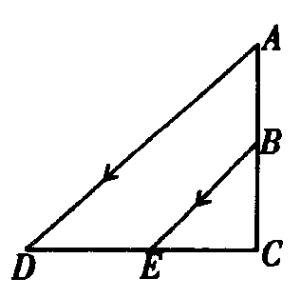
2．某一时刻，身高1.6m的小明在阳光下的影子是0.4m．同一时刻同一地点，测得某旗杆的影长是5m，则该旗杆的高度为 ( )
A．1.25m B．10m C．20m D．8m
3．如图所示阳光从教室的窗户射入室内，窗户框AB在地面上的影长
DE=1.8m，窗户下檐距地面的距离BC=1m，EC=1.2m，那么窗户的高
AB为 ．
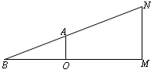
4．如图，在一场羽毛球比赛中，站在场内M处
的运动员林丹把球从N点击到了对方内的B点，已知网
高OA=1.52米，OB=4米，OM=5米，则林丹起跳后击球点
N离地面的距离NM 米.
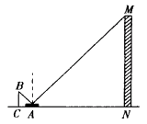三、例题分析
例1 如图，小明为了测量一座高楼MN的高，在离N点20m的A处放了一个平面镜，小明沿NA后退到C点，正好从镜中看到楼顶M点，若AC=1.5m，小明的眼睛离地面的高度为1.6m，请你帮助小明计算一下楼房的高度(精确到0.1m).

http:// www .xkb1 .

四、巩固练习
1．一油桶AB高1米，为了测量桶内余油DB的深度，将一木棒斜插入桶底，测得木棒在桶内的长度为1.5米，浸油部分长度为1.2米，则油的深度是 米．
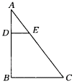
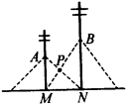
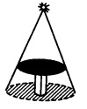
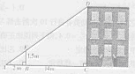
2．如图，利用标杆BE测量建筑物的高度，标杆BE高1.5m，测得AB=2m，BC=14m，则楼高CD为 m.

第1题图 第2题图 第3题图 第4题图
3．相邻两根电线杆都用钢索在地面上固定(固定点M、N恰好为两电线杆的底部)，如图，一根电线杆钢索系在离地面4m的A处，另一根电线杆钢索系在离地面6m的B处，则中间两根钢索相交处点P离地面( )
A. 2.4m B. 2.8m C. 3m D. 高度不能确定
4．如图是圆桌正上方的灯泡(看作一个点)发出的光线照射桌面后，在地面上形成阴影(圆形)的示意图．已知桌面的直径为1.2m，桌面距离地面1m，若灯泡距离地面3m，则地面上阴影部分的面积为( )
A. 0.36πm² B. 0.81πm² C. 2πm² D. 3.24πm²
5．我侦察员在距敌方200米的地方发现敌人的一座建筑物，但不知其高度又不能靠近建筑物测量，机灵的侦察员食指竖直举在右眼前，闭上左眼，并将食指前后移动，使食指恰好将该建筑物遮住．若此时眼睛到食指的距离约为40cm，食指的长约为8cm,你能根据上述条件计算出敌方建筑物的高度吗？请说出你的思路．
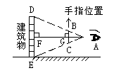

§5.7 尺规作图
一、知识要点
基本作图：作一条线段等于已知线段；作一个角等于已知角；作角的平分线；作线段的垂直平分线；利用基本作图作三角形；过一点、两点及不共线三点作圆.
二、课前演练
1.如图，AD为⊙O的直径，作⊙O的内接正△ABC，甲、乙两人的作法分别是：
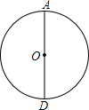
甲：①作OD的中垂线，交⊙O于B，C两点;
②连接AB，AC，△ABC即为所求的三角形.
乙：①以D为圆心，OD长为半径作弧交⊙O于B、C；
②连接AB、BC、CA.△ABC即为所求的三角形.
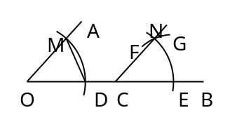
对于甲、乙两人的作法，可判断( )
A．甲、乙均对 B．甲、乙均错 C．甲对、乙错 D.甲错、乙对
2.如图,点C在∠AOB的边OB上，
用尺规作出了CN∥OA，作图痕迹中，弧FG是( )
A．以点C为圆心，OD为直径的弧 B．以点C为圆心，DM为直径的弧
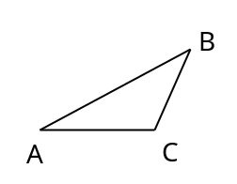
C．以点E为圆心，OD为直径的弧 D．以点E为圆心，DM为直径的弧
3. 作图题(保留作图痕迹,不写作法)
已知: △ABC.
求作：⊙O,使它经过点B、C,且圆心在AB上.
三、例题分析
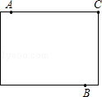
例1 某市计划在新竣工的矩形广场的内部修建一个
音乐喷泉，要求音乐喷泉M到广场的两个入口A、B的距离相等，
且到广场管理处C的距离等于A和B之间距离的一半，A、B、C
的位置如图所示，请在原图上利用尺规作图作出音乐喷泉M的位置.
(要求：不写已知、求作、作法和结论，保留作图痕迹)
例2 A、B两所学校在一条东西走向公路的同旁，以公路所在直线为x轴建立如图所示的平面直角坐标系，且点A的坐标是(2，2)，点B的坐标是(7,3).
(1)一辆汽车由西向行驶，在行驶过程中是否存在一点C，使C点到A、B两校的距离相等，如果有?请用尺规作图找出该点，保留作图痕迹，不求该点坐标.
(2)若在公路边建一游乐场P，使游乐场到两校距离之各最小，通过作图在图中找出建游乐场的位置，并求出它的坐标.
.A(2, 2)
.B(7, 3)
y
O
x

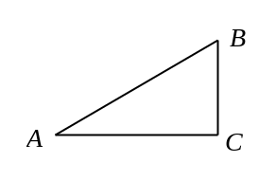
四、巩固练习
1．已知：如图，在△ABC中，∠A=30°，∠B=60°．
(1)作∠B的平分线BD，交AC于点D；作AB的中点E.
(要求：尺规作图，保留作图痕迹，不必写作法和证明)；
(2)连接DE，求证：△ADE≌△BDE．

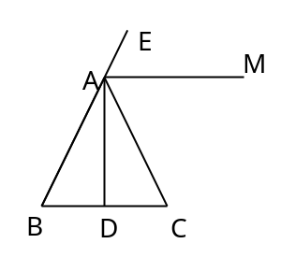
2.如图，在△ABC中，AB=AC，AD是高，AM是△ABC
外角∠CAE的平分线.
(1)用尺规作图方法，作∠ADC的平分线DN；(保留作图痕迹，
不写作法和证明)
(2)设DN与AM交于点F，判断△ADF的形状.(只写结果)
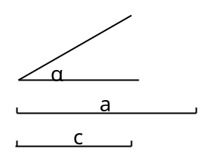
3.已知：线段a，c，∠α.
求作：△ABC，使BC=a, AB=c，∠ABC=∠α.

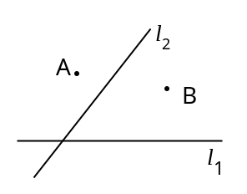
4.有公路 同侧、 异侧的两个城镇A，B，如图．电信
部门要修建一座信号发射塔，按照设计要求，发射塔到两个城镇
的距离必须相等，到两条公路 的距离也必须相等，发射塔C应
修建在什么位置？请用尺规作图找出所有符合条件的点，注明点
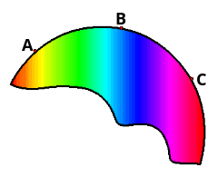
C的位置．(保留作图痕迹，不要求写出画法)
5. 如图是一块残缺的圆轮片，点A、B、C在圆弧上.
(1)作出弧AC所在的⊙O;
(2)若AB=BC=60cm,∠ABC=120°,求弧AC所在⊙O的半径.

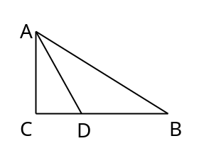
6. 如图，Rt△ABC中，∠C=90º，∠BAC的角平分线AD交BC于D．
(1)以AB上一点O为圆心，过A，D两点作⊙O(不写作法，保
留作图痕迹)，再判断直线BC与⊙O的位置关系，并说明理由；
(2)若(1)中的⊙O与AB边的另一个交点为E，AB=6，BD=2,
求线段BD、BE与劣弧DE所围成的图形面积.(结果保留根号和π)

第六章 函数
§6.1 数量、位置的变化
一、知识要点
点与坐标，图形变换后的坐标的变化；确定物体的位置.
二、课前演练
1．已知点P在第二象限，且到x轴的距离是2，到y轴的距离是3，则P点坐标为_______.
2．点P（m-1，2m+1）在第二象限，则m的取值范围是___________
3．已知点A(2，-3)它关于x轴的对称点为A₁，它关于y轴的对称点为A₂，则A₁、A₂的位置关系是___________.
4．将点M（1，2）向左平移2个长度单位后得到点N，则点N的坐标是（ ）
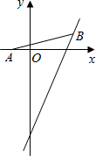
A．（-1，2） B．（3，2） C．（1，4） D．（1，0）
三、例题分析
例1 如图，点A(-1，0)，点B在直线y=2x-4上运动，
当线段AB最短时，求点B的坐标.

例2 如图，△ABC的三个顶点的坐标分别为A(-1，2)、B(-3，0)、C(0，0).
（1）请直接写出点A关于x轴对称的点A′的坐标；
（2）以C为位似中心，在x轴下方作△ABC的位似图形△A₁B₁C₁，使放大前后位似比为
1：2，请画出图形，并求出△A₁B₁C₁的面积；
（3）请直接写出：以A、B、C为顶点的平行四边形的第四个顶点D的坐标．
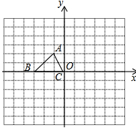

四、巩固练习
1. 已知点P(-3，2)，点A与点P关于y轴对称，则A点的坐标为 .
2. 已知点P(1-m，2-n)，如果m＞1，n＜2，那么点P在第( )象限．
A. 一 B. 二 C. 三 D. 四
3. 点P关于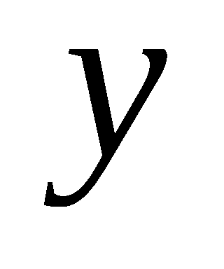轴对称的点的坐标是(-sin60°,cos60°), 则点P关于x轴的对称点为（ ）
A．(,-) B．(-,) C．（-,-） D．（-,-）
4. 如图，矩形ABCD中，AB=1，BC=2，点P从点B出发，沿B—C—D向终点D匀速运动，设点P走过的路程为x，△ABP的面积为S，能正确反映S与x之间函数关系的图象是( )

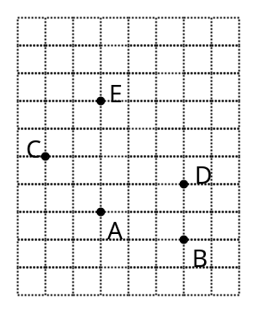
5. 如图，若用(3，3)表示点A的位置，用(6，2)表示
点B的位置.
（1）点C、D、E的位置可以怎么表示？
（2）连接AE、CE，作出点C关于直线AE的对称点F，
则点F的位置可表示为( ， ).

6. 如图，已知△ABC的三个顶点的坐标分别为A（-2，3）、B（-6，0）、C（-1，0）．
（1）请直接写出点A关于y轴对称的点的坐标；
（2）将△ABC绕坐标原点O逆时针旋转90度．画出图形，直接写出点B的对应点的坐标.
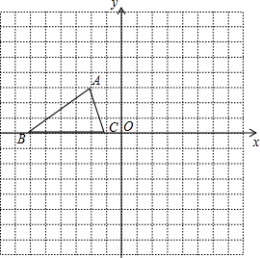

§6.2 函数、一次函数
知识要点
函数的概念、表示法及其图像，正比例函数、一次函数的概念、图像和性质，待定系数法.
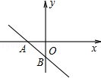
二、课前演练
1.如图，一次函数y=(m-1)x-3的图象分别与x轴、
y轴的负半轴相交于A．B，则m的取值范围是（ ）
A．m＞1 B．m＜1 C．m＜0 D．m＞0
2.下列四组点中，可以在同一个正比例函数图象上的一组点是（ ）
A．（2．-3），（-4，6） B．（-2，3），（4，6）
C．（-2，-3），（4，-6） D．（2，3），（-4，6）
3. 已知一次函数y=x+b的图像经过一、二、三象限，则b的值可以是（ ）
A.-2 B.-1 C.0 D.2
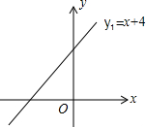
4.一次函数y₁＝x＋4的图象如图所示，则一次函数
y₂=-x+b的图象与y₁=x+4的图象的交点不可能在（ ）
A．第一象限 B．第二象限
C．第三象限 D．第四象限
三、例题分析
例1 已知点P（3，0），⊙P是以点P为圆心，2为半径的圆. 若一次函数y=kx+b的图象过点A(-1，0)且与⊙P相切，求k+b的值.

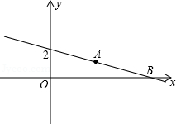
例2 如图，直线y=kx+b经过A(3，1)和B(6，0)两点，
求不等式组0＜kx+b＜x的解集．

X k B 1 . c o m

四、巩固练习
1.已知一次函数y=kx+k-3的图像经过点（2，3），则k的值为______.
2.在正比例函数y=﹣3mx中，函数y的值随x值的增大而增大，则P(m，5)在第________象限．
3.若点(m，n)在函数y=2x+1的图象上，则2m-n的值是（ ）
A.2 B.-2 C.1 D. -1
4. 一次函数y=6x+1的图象不经过（ ）
A．第一象限 B．第二象限 C．第三象限 D．第四象限
5. 函数y=中自变量x的取值范围是（ ）
A．x≥-3 B．x≥-3且x≠1 C．x≠1 D．x≠-3且x≠1

§6.3 反比例函数
一、知识要点
反比例函数的概念、图象和性质；待定系数法.
二、课前演练
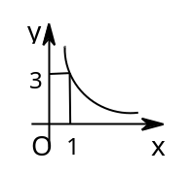
1．若函数y=- 的图象上有两点A(1,y₁)，B(2,y₂)，则y₁ y₂
A
(第2题图)
（填“＞”或“”或“＜”）．
2．如图所示的曲线是一个反比例函数图象的一支，
点A在此曲线上，则该反比例函数的解析式为 ．
3．如图所示的计算程序中，y与x之间的函数关系对应的图象所在的象限是（ ）
输入x
取倒数
×(-5)
输出y

A．第一象限 B．第一、三象限 C．第二、四象限 D．第一、四象限
4．对于反比例函数y= ，下列说法不正确的是（ ）X |k |B| 1 . c|O |m
A．点(-2，-1)在它的图象上 B．它的图象在第一、三象限
C．当x＞0时，y随x的增大而增大 D．当x＜0时，y随x的增大而减小
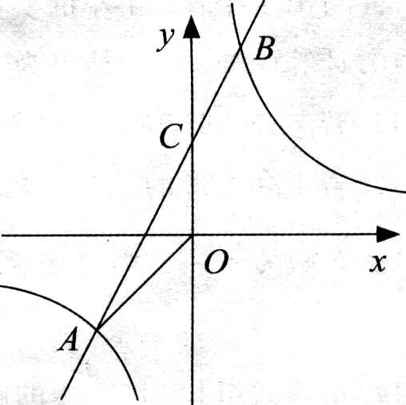
三、例题分析]
例1已知A(n，-2)，B(1，4)是一次函数y=kx+b的图象和
反比例函数y= 的图象的两个交点，直线AB与y轴交于点C.
（1）求反比例函数和一次函数的关系式；
（2）求△AOC的面积；
（3）求不等式kx+b-＜0的解集（直接写出答案）.

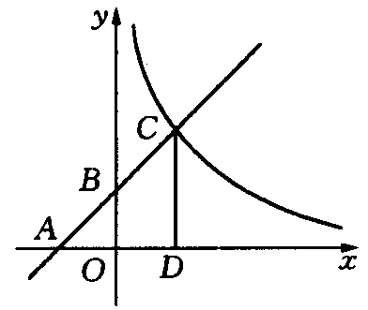
例2如图，已知一次函数y=kx+b的图象与x轴、y轴分别交于A、B两点，且与反比例函数y= 的图象在第一象限交于点C，CD垂直于x轴，垂足为D.若OA=OB=OD=1.
（1）求点A、B、D的坐标；
（2）一次函数和反比例函数的解析式.

四、巩固练习
1．反比例函数 y＝的图象在第一、三象限，则m的取值范围是________．
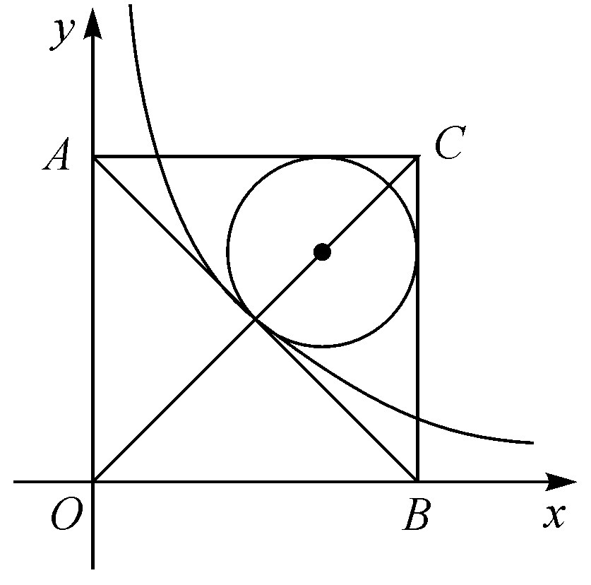
2．过反比例函数y＝(k≠0)图象上一点A，分别作x轴、y轴的垂线，垂足分别为B、C，如果△ABC的面积为3.则k的值为________．
3. 已知一次函数y=x-b与反比例函数y=的图象，
有一个交点的纵坐标是2，则b的值为________．
4. 如图，在平面直角坐标系中有一正方形AOBC，
反比例函数y=经过正方形AOBC对角线的交点，半径为
4-2的圆内切于△ABC，则k的值为________．
5．如图，在平面直角坐标系xOy中，一次函数y=-2x的图象与反比例函数
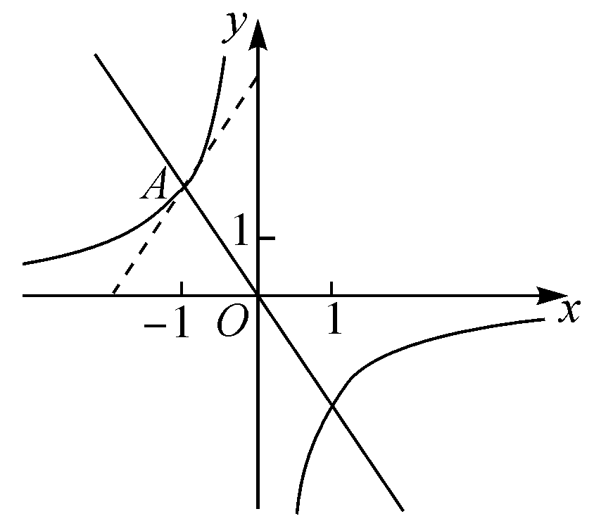
y=的图象的一个交点为A(-1，n)．
(1)求反比例函数y＝的解析式；新 |课 |标|第 |一| 网
(2)若点P在坐标轴上且满足PA=OA，直接写出点P的坐标．

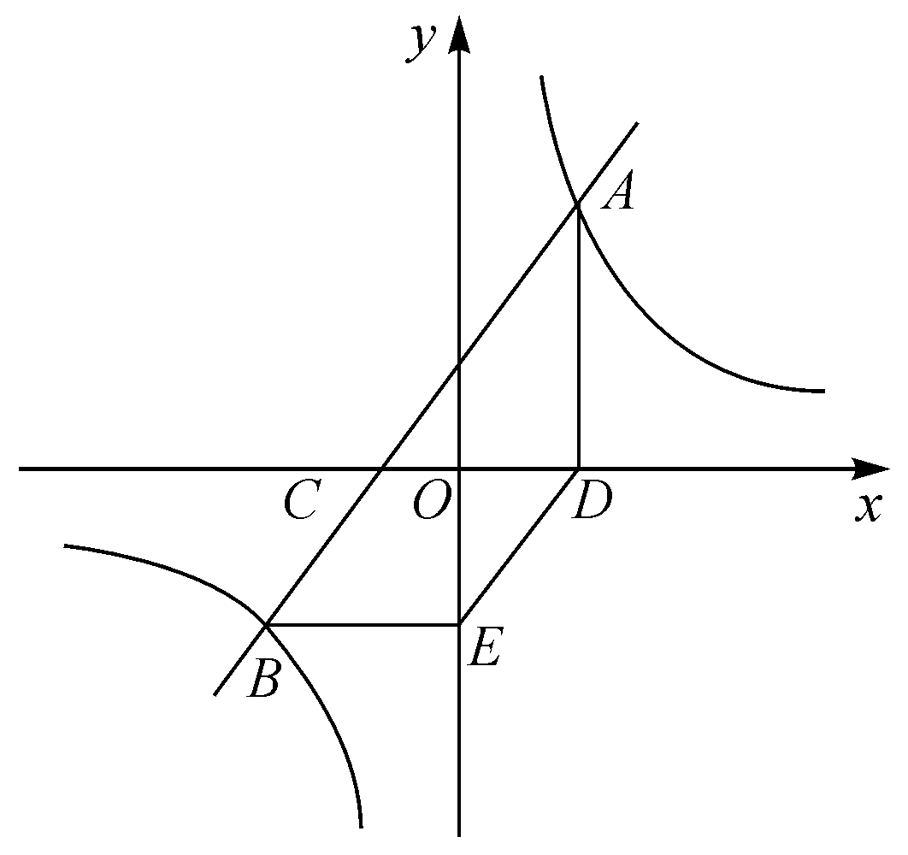
6．如图，直线AB交x轴于点C，与双曲线y=交于A(3，)、
B(-5，a)两点．AD⊥x轴于点D，BE∥x轴且与y轴交于点E.
(1)求点B的坐标及直线AB的解析式；
(2)判断四边形CBED的形状，并说明理由．

§6.4 二次函数（1）
一、知识要点
二次函数的概念、图象、性质.
二、课前演练
1．填写下表：
函数解析式 | 开口方向 | 对称轴 | 顶点坐标 | 最大(小)值 | 与x轴交点坐标
y=x²
y=-x²+1
y=2(x-3)²
y=-2(x-1)²+8
y=x²+4x-4
2．将二次函数y=x²的图象向右平移1个单位，再向上平移2个单位后，所得图象的函数关系式是__________________________.
3．把二次函数y=-(x-1)²+2的图象绕原点旋转180°后得到的图象解析式为 .
4．已知点A(x₁,y₁), B(x₂,y₂)在二次函数y=-(x-1)²+1Error: Reference source not found的图象上，若x₁＞x₂＞1Error: Reference source not found，则y₁___y₂ .
三、例题分析
例1（2012咸宁）对于二次函数y=x²-2mx-3，有下列说法：
①它的图象与x轴有两个公共点；新- 课 -标-第 -一- 网
②如果当x≤1时,y随x的增大而减小，则m=1；
③如果将它的图象向左平移3个单位后过原点，则m=-1；
④如果当x=4时的函数值与x=2008时的函数值相等，则当x=2012时的函数值为-3．
其中正确的说法是 ．（把你认为正确说法的序号都填上）
例2已知：抛物线y=(x-1)²-3.
（1）写出抛物线的开口方向、对称轴；
（2）函数y有最大值还是最小值？并求出这个最大（小）值；
（3）设抛物线与x轴的右交点为A、与y轴的交点为B、顶点为C，求△ABC的面积；
（4）将此抛物线作怎样的一次平移,使它与坐标轴仅有两个交点？并求平移后的抛物线的解析式．

四、巩固练习
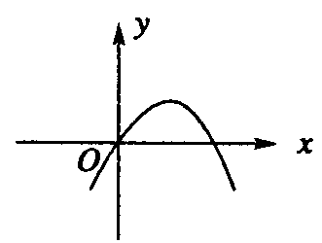
1．若二次函数y=ax²+bx+a²-1（a≠0）的图像如图所示，
（第1题图）
则a的值是________．
2．已知下列函数 ①y=x²; ②y=-x²; ③y=(x-1)²+2，其中，
图象通过平移可以得到函数y=x²+2x-3的图像的有
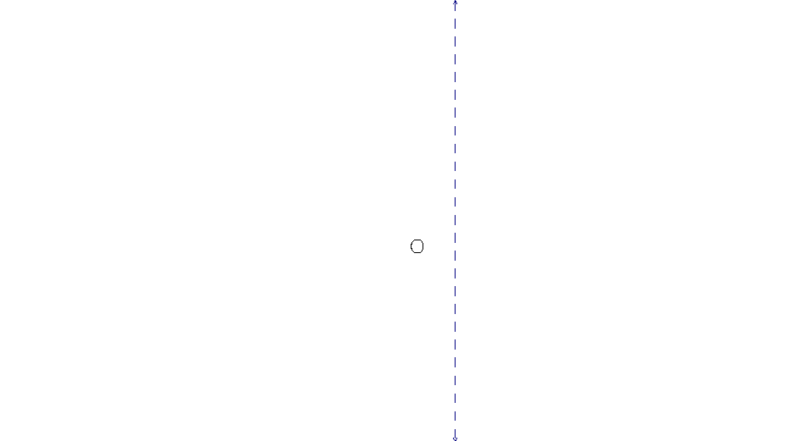
（填写所有正确选项的序号）.
y
-1
x

图4
x=1
（第3题图）
3．已知二次函数y=ax²+bx+c(a≠0)的图象如图所示，有下列
4个结论：①abc＜0；②b＞a+c；③2a-b=0；④b²-4ac＜0.
其中正确的结论有__ ___个.
4. 抛物线y=ax²+bx+c上部分点(x, y)的对应值如下表：
x | … | -2 | -1 | 0 | 1 | 2 | …
y | … | 0 | 4 | 6 | 6 | 4 | …
下列说法：①抛物线与x轴的另一个交点为(3，0)；②函数的最大值为6；③抛物线的对称轴是直线x=；④在对称轴的左侧，y随x的增大而增大. 正确的有（ ）
A. 1个 B. 2个 C. 3个 D. 4个
5．（2012佳木斯）如图，抛物线y=x²+bx+c经过坐标原点，并与x轴交于点A(2，0)．
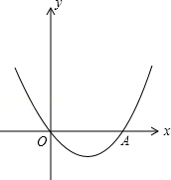
（1）求此抛物线的解析式；
（2）写出顶点坐标及对称轴；
（3）若抛物线上有一点B，且S_{△OAB}=3，求点B的坐标．

X |k |B| 1 . c|O |m

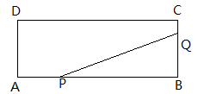
6．如图，矩形ABCD的两边长AB=18cm，AD=4cm，点P、Q分别从A、B同时出发，P在边AB上沿AB方向以每秒2cm的速度匀速运动，Q在边BC上沿BC方向以每秒1cm的速度匀速运动．设运动时间为x秒，△PBQ的面积为y（cm²）.
（1）求y关于x的函数关系式，并写出x的取值范围；
（2）求△PBQ的面积的最大值.

§6.5 二次函数（2）
一、知识要点
确定二次函数的关系式.
二、课前演练w W w x K b 1.c o M
1. 抛物线顶点坐标是(-2,1),且过点(1,-2).则此抛物线解析式是 .
2. 抛物线过A(-1,0),B(2,0),C(0,-2)三点.则此抛物线解析式是 .
3. 抛物线过A(1,4),B(-1,-1),C(3，-1)三点.则此抛物线解析式是 .
4. 已知直线y=x-2和抛物线y=ax²+bx+c的两个交点分别在x轴和y轴上，抛物线的对称轴是直线x=3，求抛物线的解析式.

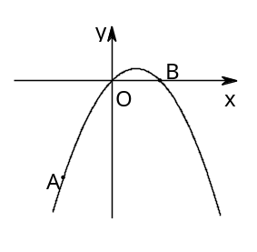
三、例题分析
例1 如图，在平面直角坐标系中，抛物线y=ax²+bx+c
经过A(-2，-4)，O(0，0)，B(2，0)三点．
（1）求抛物线y=ax²+bx+c的解析式；
（2）若点M是该抛物线对称轴上的一点，求AM+OM的最小值．

例2 如图,直线y=- x+2分别交y轴、x 轴于点A、B,抛物线y=-x²+bx+c过点A、B.
（1）求这个抛物线的解析式；
（2）作垂直x轴的直线x=t，在第一象限交直线AB于M，交这个抛物线于N. 求当t 取何值时，MN有最大值？最大值是多少？
（3）在（2）的情况下，以A、M、N、D为顶点作平行四边形，求第四个顶点D的坐标.
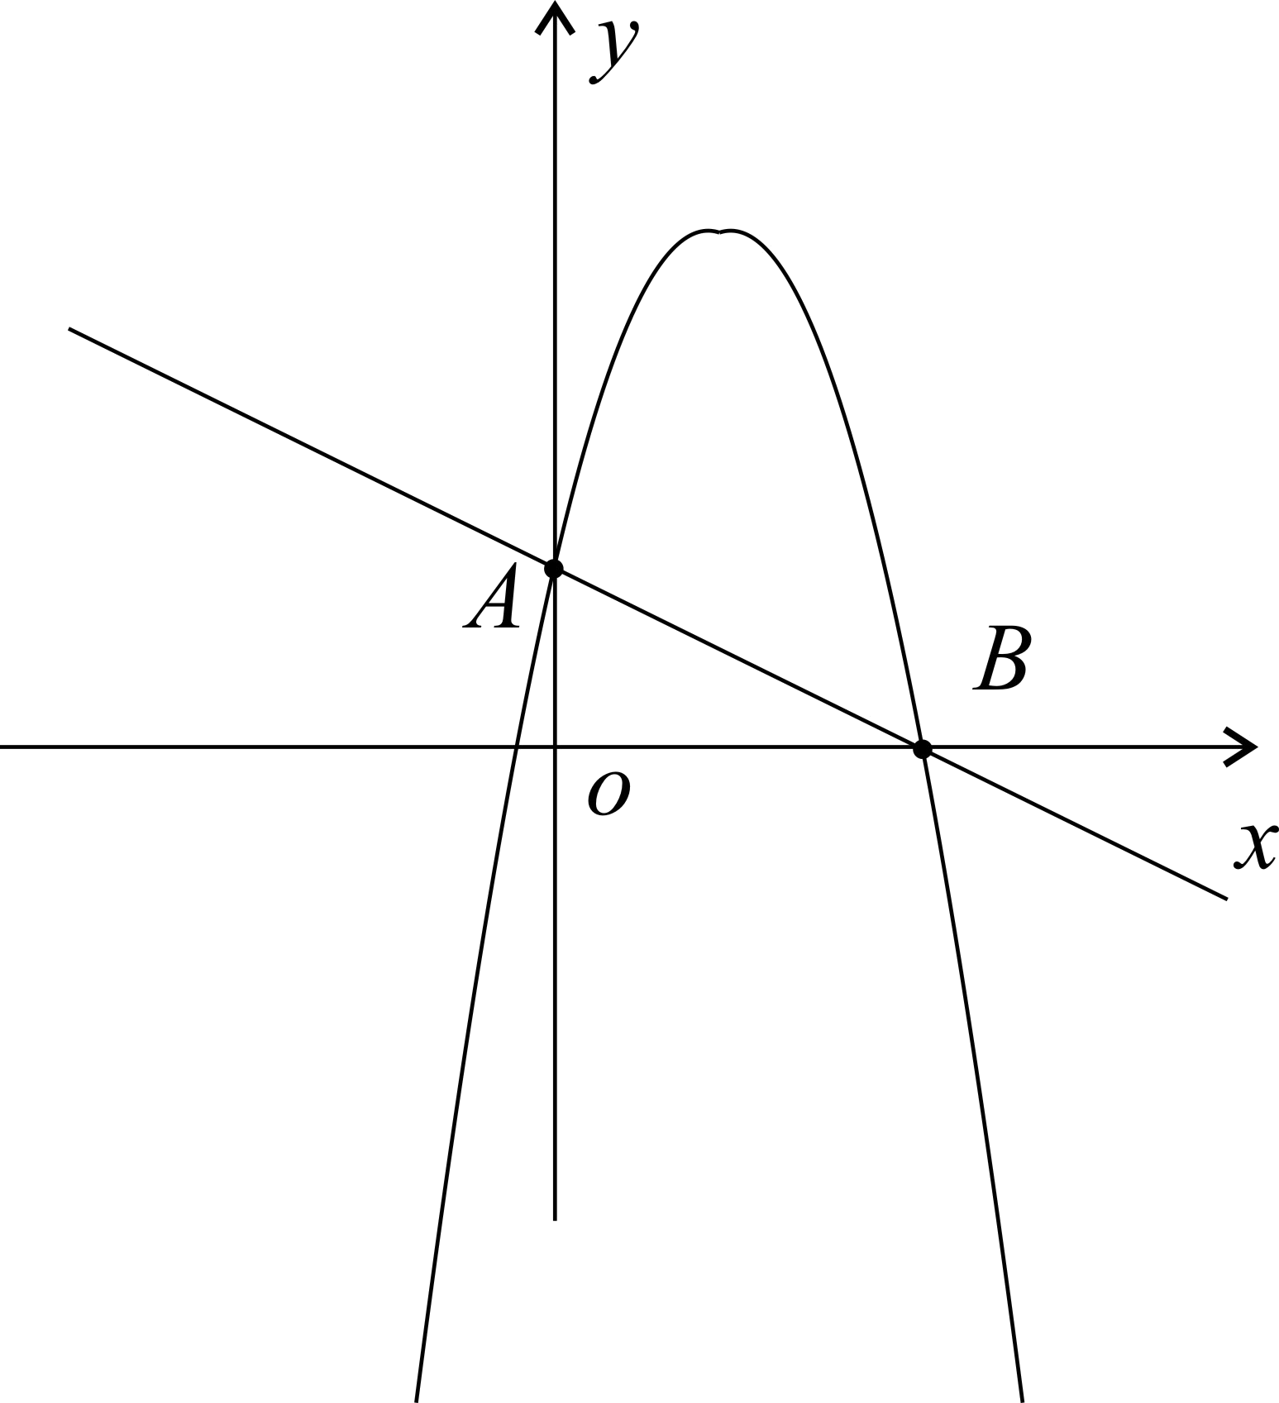
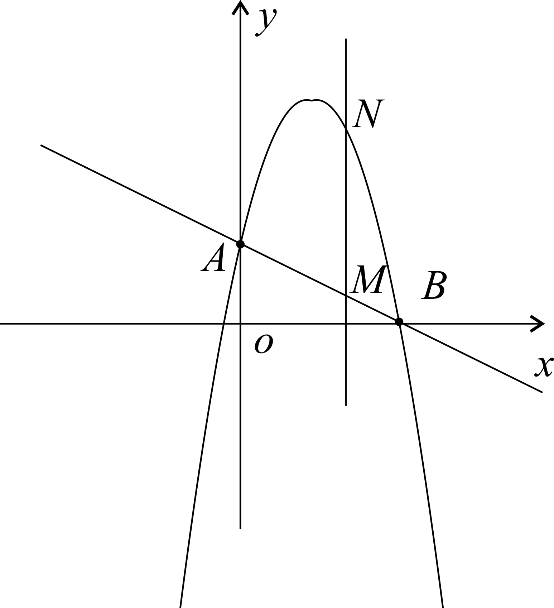

四、巩固练习
1. 已知二次函数y=ax²+bx+c的最大值是2，图象的顶点在直线y=x+1上，并且图象过点(3，-6)，求其解析式.

2. 已知抛物线y=ax²+bx+c的顶点是(-1,2)，且a+b+c+2=0，求其解析式.

3. 把抛物线y=ax²+bx+c向下平移1个单位，再向左平移5个单位后顶点坐标为(-2，0)，且a+b+c=0.求a、b、c的值.

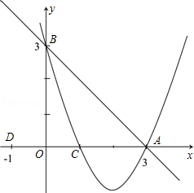
4. 如图，直线y=-x+3交x轴于点A，交y轴于点B，抛物线y=ax²+bx+c经过A、B、C(1，0)三点.
（1）求抛物线的解析式;
（2）若点D的坐标为(-1，0)，在直线y=-x+3上有一点P,
使ΔABO与ΔADP相似，求出点P的坐标；
（3）在(2)的条件下，在x轴下方的抛物线上，是否存在
点E，使ΔADE的面积等于四边形APCE的面积？
若存在，求出点E的坐标；若不存在，请说明理由．

§6.6 函数的应用（1）
一、知识要点
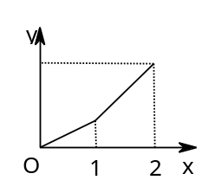
一次函数、反比例函数的应用.
（第1题图）
二、课前演练
1. 一辆汽车在行驶过程中，路程y（千米）与
时间x（小时）之间的函数关系如图所示 当时 0≤x≤1，
y关于x的函数解析式为y=60x，那么当 1≤x≤2时，y
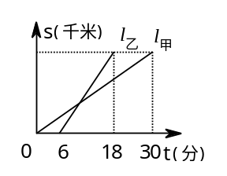
关于x的函数解析式为_____ _______________.
（第2题图）
2. 甲、乙两人以相同路线前往离学校12千米
的地方参加植树活动. 图中l_{甲}、l_{乙}分别表示甲、乙两人
前往目的地所行驶的路程S(千米)随时间t(分)变化的函
数图象，则每分钟乙比甲多行驶 千米．
三、例题分析
例1 小颖和小亮上山游玩，小颖乘缆车，小亮步行，两人相约在山顶的缆车终点会合．已知小亮行走到缆车终点的路程是缆车到山顶的线路长的2倍，小颖在小亮出发后50min才乘上缆车，缆车的平均速度为180m/min．设小亮出发xmin后行走的路程为ym．图中的折线表示小亮在整个行走过程中y与x的函数关系．
30
50
1950
3000
80
x/min
O
y/m
⑴小亮行走的总路程是_______㎝,他途中休息了______min．
⑵①当50≤x≤80时,求y与x的函数关系式；
②当小颖到达缆车终点为时,小亮离缆车终点的路程是多少？

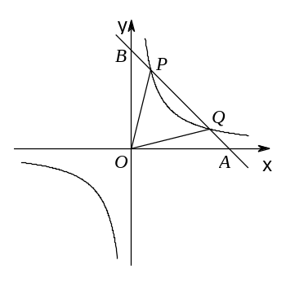
例2 如图，反比例函数y=(k≠0)的图象经过点（Error: Reference source not found，8），直线y=-x+b经过该反比例函数图象上的点Q(4，mError: Reference source not found)．
(1)求上述反比例函数和直线的函数表达式；
(2)设该直线与x轴、y轴分别交于A、B两点，与反比例函数
图象的另一个交点为P，连接0P、OQ，求△OPQ的面积．

四、巩固练习
1. 拖拉机开始行驶时,油箱中有油4升，如果每小时耗油0.5升，那么油箱中余油y（升）与它工作的时间t（时）之间的函数关系的图象是（ ）
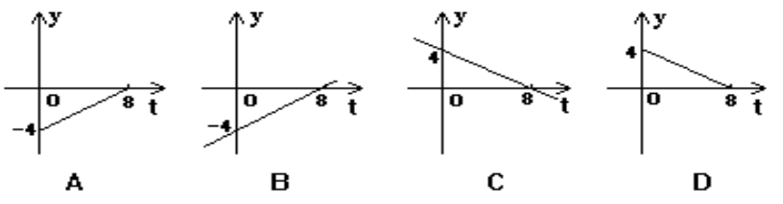
A B C D

2. 已知等腰三角形的周长为10㎝，将底边长y㎝表示为腰长x㎝的关系式是y=10－2x,则其自变量x的取值范围是（ ）
A．0＜x＜5 B．＜x＜5 C．一切实数 D．x＞０
3. 我市某医药公司要把药品运往外地，现有两种运输方式可供选择:
方式一：使用快递公司的邮车运输，装卸收费400元，另外每公里再加收4元；
方式二：使用铁路运输公司的火车运输，装卸收费820元，另外每公里再加收2元，
(1)分别写出邮车、火车运输的总费用y₁(元)、y₂(元)与运输路程x(km)之间的函数关系式；
(2)你认为选用哪种运输方式较好，为什么？

4. 制作一种产品，需先将材料加热达到60℃后，再进行操作．设该材料温度为y（℃），从加热开始计算的时间为x（分钟）．据了解，设该材料加热时，温度y与时间x成一次函数关系；停止加热进行操作时，温度y与时间x成反比例关系（如图）．已知该材料在操作加工前的温度为15℃，加热5分钟后温度达到60℃．
（1）分别求出将材料加热和停止加热进行操作时，y与x的函数关系式；
（2）根据工艺要求，当材料的温度低于15℃时，须停止操作，那么从开始加热到停止操作，共经历了多少时间？
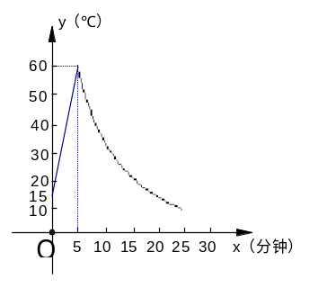

§6.7 函数的应用（2）
一、知识要点
二次函数在实际问题中的应用.
二、课前演练
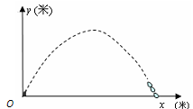
1.某广场有一喷水池，水从地面喷出，如图，
(第1题图)
以水平地面为x轴，出水点为原点，建立直角坐标系，
水在空中划出的曲线是抛物线y=-x²+4x（单位：米）的
一部分，则水喷出的最大高度是( )
A．4米 B．3米 C．2米 D．1米
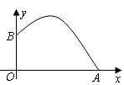
2.2011年5月22日—29日在美丽的青岛市
(第2题图)
举行了苏迪 曼杯羽毛球混合团体锦标赛．在比赛中，某
次羽毛球的运动路线可以看作是抛物线y=-x²+bx+c的一
部分（如图），其中出球点B离地面O点的距离是1m，球落
地点A到O点的距离是4m，那么这条抛物线的解析式是( )
A．y=-x²+x+1 B.y=-x²+x-1 C.y=-x²-x+1 D.y=-x²-x-1
三、例题分析
例1一玩具厂去年生产某种玩具，成本为10元/件，出厂价为12元/件，年销售量为2万件．今年计划通过适当增加成本来提高产品档次，以拓展市场．若今年这种玩具每件的成本比去年成本增加0.7x倍，今年这种玩具每件的出厂价比去年出厂价相应提高0.5x倍，则预计今年年销售量将比去年年销售量增加x倍（本题中0＜x≤11）．
(1)用含的代数式表示，今年生产的这种玩具每件的成本为________元，今年生产的这种玩具每件的出厂价为_________元．
(2)求今年这种玩具的每件利润y元与x之间的函数关系式．
(3)设今年这种玩具的年销售利润为w万元，求当x为何值时，今年的年销售利润最大？最大年销售利润是多少万元？
注：年销售利润=（每件玩具的出厂价－每件玩具的成本）×年销售量．

四、巩固练习
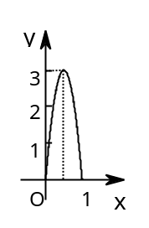
1. 西宁中心广场有各种音乐喷泉，其中一个喷水管
第1题图
的最大高度为3米，此时距喷水管的水平距离为米，在如图
所示的坐标系中，这个喷泉的函数关系式是（ ）
A．y=-(x-)²+3 B．y=-3(x+)²+3 C．y=-12(x-)²+3 D．y=-12(x+)²+3
2. 某公园草坪的防护栏由100段形状
相同的抛物线形构件组成，为了牢固起见，每段
2
0.5
0.4
第2题图
护栏需要间距0.4m加设一根不锈钢的支柱，防护
栏的最高点距底部0.5m(如图)，则这条防护栏需
要不锈钢支柱的总长度至少为（ ）
A．50m B．100m C．160m D．200m
3. 如图，正方形ABCD边长为1，E、F、G、H分别为各边上的点，且AE=BF=CG=DH，设小正方形EFGH的面积为s，AE为x，则s关于x的函数图象大致是（ ）
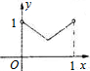
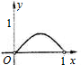
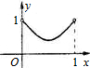
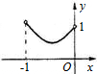
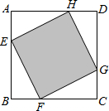
A． B． C． D．

4. 某公司试销一种成本单价为500元/件的新产品，规定试销时的销售单价不低于成本单价，又不高于800元/件，经试销调查，发现销售量y（件）与销售单价x（元/件）可近似看作一次函数y=kx+b的关系（如图）.
x
y
400
300
o
600
700
（1）根据图象，求出一次函数的解析式；
（2）设公司获得的毛利润为S元.
①试用销售单价x表示毛利润S；
②请结合S与x的函数图象说明：销售单价定为多少时，该公司可获得最大利润？最大利润是多少？此时销售量是多少？
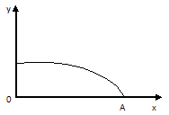
5. 一名男生推铅球，铅球行进高度y（单位：m）与水平距离x（单位：m）之间的关系是y=-x²+x+，铅球运行路线如图.
（1）求铅球推出的水平距离；
（2）通过计算说明铅球行进高度能否达到4m.

第七章 统计
§7.1 数据的统计
一、知识要点
总体，个体，样本和样本容量；频数，频率，统计图表；确定事件，不确定事件；调查方式.
二、课前演练
1．以下问题，不适合用全面调查的是( )
A．了解全班同学每周体育锻炼的时间 B．鞋厂检查生产的鞋底能承受的弯折次数
C．学校招聘老师，对应聘人员面试 D．黄河三角洲中学调查全校753名学生的身高
2．从正五边形的五个顶点中，任取四个顶点连成四边形，对于事件M：这个四边形是等腰梯形．下列推断正确的是( )
A．事件M是不可能事件 B．事件M是必然事件
C．事件M发生的概率为 D．事件M发生的概率为
3．要反映台州市某一周每天的最高气温的变化趋势，宜采用( )
A．条形统计图 B．扇形统计图 C．折线统计图 D．频数分布直方图
4．下面是甲、乙两人10次射击成绩（环数）的条形统计图，则下列说法正确的是( )
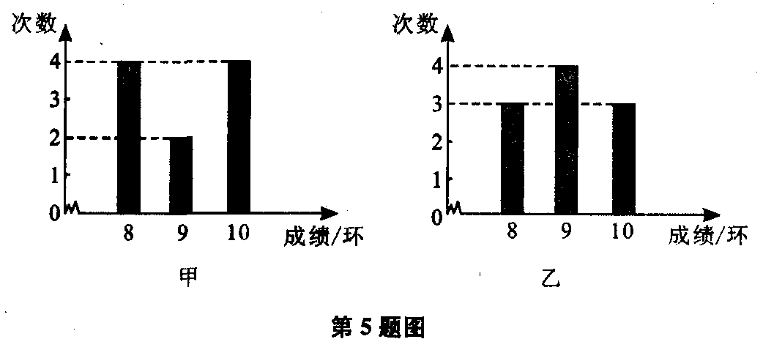
A．甲比乙成绩稳定
B．乙比甲成绩稳定
C．甲与乙成绩一样稳定
D．无法判断甲与乙成绩谁更稳定
三、例题分析
例1 已知下列说法：
（1）众数所在的组的频率最大； （2）各组频数之和为1；
（3）如果一组数据的最大值与最小值的差是15，组距为3，那么这组数据应分为5组；
（4）频率分布直方图中,每个小长方形的高与这一组的频数成正比例．
正确的说法是（ ）
A．（1）（3） B.（2）（3） C.（3）（4） D.（4）
例2 在结束了380课时初中阶段数学内容的教学后,某校计划安排60课时用于总复习,根据数学内容所占课时比例,绘制如下统计图表(图1～3),根据图表提供的信息,回答下列问题：
（1）图1中“统计与概率”所在扇形的圆心角为 度；
（2）图2、3中的a= ，b= ；
（3）在60课时的总复习中，唐老师应安排多少课时复习“数与代数”内容？
统计与概率
数与代数
45%
空间与图形40%
5%
实践与综合应用
图1
A一次方程
B一次方程组
C不等式与不等式组
D二次方程
E分式方程
图3
0
3
6
9
12
15
18
18
13
12
3
A
B
C
D
E
课时数
方程(组)与
不等式(组)
b
数与代数(内容)
数与式
方程（组）
与不等式（组）
课时数
67
44
图2
函数
a

四、巩固练习
1．抽查了某学校六月份里5天的日用电量，结果如下(单位：Kw)：400，410，395，405，390. 根据以上数据，估计这所学校六月份的总用电量为（ ）
A．12 400kW B．12 000kW C．2 000kW D．400kW
2．下列调查中，适宜采用全面调查(普查)方式的是 ( )
A．对一批圆珠笔使用寿命的调查 B．对全国九年级学生身高现状的调查
C．对某品牌烟花爆竹燃放安全的调查 D．对一枚发射卫星的运载火箭各零部件的检查
3．一批灯泡共有2万个，为了考察这批灯泡的使用寿命，从中抽查了50个灯泡的使用寿命，在这个问题中，总体是 ，
个体是 , 样本容量是__________.
月基本费
4%
短信费
本地话费
45%
长途话费
31%
4.“任意打开一本200页的数学书，正好是第35页”，
这是 事件(选填“随机”或“必然”)．
5．如图，将小王某月手机费中各项费用的情况制成扇形统
计图，则表示短信费的扇形圆心角的度数为 ．
6．在“5·12防灾减灾日”之际，某校随机抽取部分学生进行“安全逃生知识”测验，根据这部分学生的测验成绩（单位：分）绘制成如下统计图（不完整）：
频数分布表 频数分布直方图
分组 | 频数 | 频率  2  4  6  8  10  60  12  分数  频数/人  0  14  16  18  70  80  90  100
60≤x＜70 | 2 | 0.05
70≤x＜80 | 10
80≤x＜90 |  | 0.40
90≤x≤100 | 12 | 0.30
合计 |  | 1.00
请根据上述图表提供的信息，完成下列问题：

（1）分别补全频数分布表和频数分布直方图；
（2）若从该校随机抽取1名学生进行这项测验,估计其成绩不低于80分的概率约为 ．

§7.2 数据的集中程度
一、知识要点
众数，中位数，平均数，加权平均数.
二、课前演练
1．某校篮球代表队中，5名队员的身高如下（单位：厘米）：185，178，184，183，180，则这些队员的平均身高为 .
2．一组数据1，2，a的平均数为2，另一组数据-1，a，1，2，b的唯一众数为-1，则数据-1，a，1，2，b的中位数为_____________.
3．某校规定学生的平时的成绩占学期成绩的30％，期中考试成绩占30％，期末考试成绩占40％，一学生的平时考试，期中考试和期末考试的数学成绩分别是85分、91分和90分，求该生这学期的数学成绩约为分 （精确到个位）．
4. 某商场用加权平均数来确定什锦糖的单价，由单价为15元/千克的甲种糖果10千克，单价为12元/千克的乙种糖果20千克，单价为10元/千克的丙种糖果30千克混合成的什锦糖果的单价应定为（ ）
A．11元/千克 B．11.5元/千克 C．12元/千克 D．12.5元/千克
三、例题分析
例1 从甲、乙、丙三个厂家生产的同一种产品中，各抽出8件产品，对其使用寿命进行跟踪调查，结果如下（单位：年）:
甲: 3,4,5,6,8,8,8,10. 乙:4,6,6,6,8,9,12,13. 丙:3,3,4,7,9,10,11,12.
三家广告中都称这种产品的使用寿命是8年．请根据调查结果判断厂家在广告中分别运用了平均数、众数、中位数中哪一种反映集中趋势的特征数.

例2 某商店将甲、乙两种糖果混合销售，并按以下公式确定混合糖果的单价：单价=（元/千克），其中m₁、m₂ 分别为甲、乙两种糖果的重量（千克），a₁、a₂分别为甲、乙两种糖果的单价（元/千克）．已知甲种糖果单价为20元/千克，乙种糖果单价为16元/千克．现将10千克乙种糖果和一箱甲种糖果混合（搅拌均匀）销售，售出5千克后，又在混合糖果中加入5千克乙种糖果，再出售时，混合糖果的单价为17.5元/千克．这箱甲种糖果有多少千克？
四、巩固练习
1．如果x₁与x₂的平均数是4，那么x₁＋1与x₂＋5的平均数是_______．

2. 数学老师布置10道选择题作业，批阅后得到如下统计表:
答对题数 | 7 | 8 | 9 | 10
人数 | 4 | 18 | 16 | 7
根据表中数据可知，这45名同学答对题数组成的样本的中位数是_______题．
3. 数据9.30，9.05，9.10，9.40，9.20，9.10的众数是_______；中位数是______．
4.“爱护地球、绿化祖国”的创建活动中，组织学生开展植树造林活动．为了解全校学生的植树情况，学校随机抽查了100名学生的植树情况，将调查数据整理如下表:
植树数量(单位:棵) | 4 | 5 | 6 | 8 | 10
人数 | 30 | 22 | 25 | 15 | 8
则这100名同学平均每人植树_______棵；
若该校共有1000名学生，请根据以上调查结果估计该校学生的植树总数是_______棵．
5. 在我市开展的“好书伴我成长”读书活动中，某中学为了解八年级300名学生读书情况，随机调查了八年级50名学生读书的册书，统计数据如下表所示：
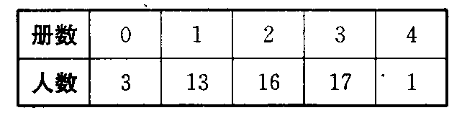
(1)求这50个样本数据的平均数、众数和中位数；
(2)根据样本数据，估计该校八年级300名学生在
本次活动中读书多于2册的人数．

§7.3 数据的离散程度
一、知识要点
极差、方差及标准差的概念及计算．
二、课前演练
1. 数据90，91，92，93的标准差是 .
2. 小明在计算一组数据的标准差时，不小心将墨水遮住了
s=中的“▲”部分，则这组数据的个数是 ，这组数据的平均数是 ．
3. 甲、乙两人各射靶5次，已知甲所中环数是8、7、9、7、9，乙所中的环数的平均数x=8，方差S²_{乙}=0.4，那么，对甲、乙的射击成绩的正确判断是（ ）
A．甲的射击成绩较稳定 B. 乙的射击成绩较稳定
C. 甲、乙的射击成绩同样稳定 D. 甲、乙的射击成绩无法比较
4. 已知样本数据x₁，x₂，…，x_{n}的方差为4，则数据2x₁+3，2x₂+3，…，2x_{n}+3的方差为（ ）
A. 11 B. 9 C. 4 D. 16
三、例题分析
例1 从同一家工厂生产的20瓦日光灯中抽出6支，40瓦日光灯中抽出8支进行使用寿命（单位：小时）测试，结果如下：
20瓦：457、443、459、451、464、438
40瓦：466、452、438、467、455、459、464、439
哪种日光灯的寿命长？哪种日光灯的质量比较稳定？

例2 一个样本中，数据15和13各有4个，数据14有2个，求这个样本的平均数、方差、标准差和极差（标准差保留两个有效数字）.

四、巩固练习
1. 已知一组数据10，8，9，，5的众数是8，则这组数据的方差是( )
A. 2.8 B. C. 2 D. 5
2. 方差计算公式s²=[(x₁-20)²+(x₂-20)²+…+(x_{n}-20)²]中，数字10和20分别表示（ ）
A．样本容量和方差 B．平均数和样本容量 C．样本容量和平均数 D．方差和平均数
3. 某校为了丰富校园文化，举行初中生书法大赛，决赛设置了6个获奖名额，共有11名选手进入决赛，选手决赛得分均不相同。若知道某位选手的决赛的得分，要判断他是否获奖，只需知道这11名学生决赛得分的（ ）w W w x K b 1.c o M
A．中位数 B．平均数 C．众数 D．方差
4. 甲、乙、丙、丁四人进行射击测试，每人10次射击的平均成绩恰好都是9.4环，方差分别是S²_{甲}²=0.90，S_{乙}²=1.22，S_{丙}²=0.43，S_{丁}²=1.68，在本次射击测试中，成绩最稳定的是（ ）
A．甲 B．乙 C．丙 D． 丁
5. 市运会举行射击比赛，校射击队从甲、乙、丙、丁四人中选拔一人参赛.在选拔赛中，每人射击10次，计算他们10发成绩的平均数（环）及方差如下表.请你根据表中数据选一人参加比赛，最合适的人选是 .
 | 甲 | 乙 | 丙 | 丁
平均数 | 8.2 | 8.0 | 8.0 | 8.2
方差 | 2.1 | 1.8 | 1.6 | 1.4
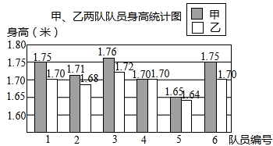
6. 某学校要成立一支由6名女生
组成的礼仪队，初三两个班各选6名女生，
分别组成甲队和乙队参加选拔，每位女生的
身高 (cm)统计如下，部分统计量如下表：
（1）求甲队身高的中位数；
（2）求乙队身高的平均数及身高不小于1.70米的概率;
（3）如果选拔标准是身高越整齐越好，那么甲乙两个队哪个队被录取？请说明理由.

§7.4 统计的应用
知识要点
平均数、中位数、众数、极差、方差、标准差特征量的应用.
二、课前演练
1．根据生物学研究结果，青春期男女生身高增长速度呈现如下图规律，由图可以判断，下列说法错误的是( )
A．男生在13岁时身高增长速度最快 B．女生在10岁以后身高增长速度放慢
C．11岁时男女生身高增长速度基本相同 D．女生身高增长的速度总比男生慢
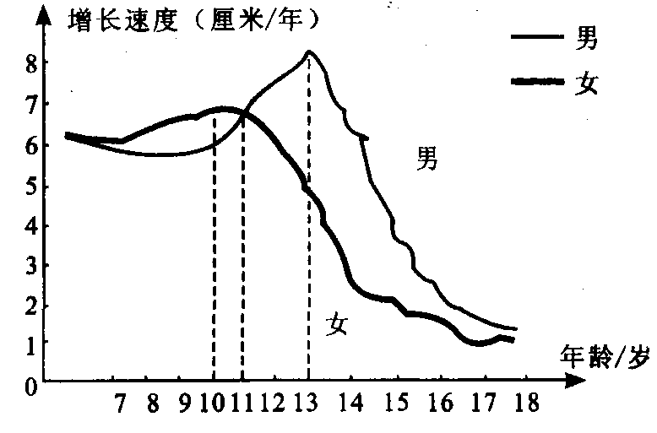
2．有13位同学参加学校组织的才艺表演比赛已知他们所得的分数互不相同，共设7个获奖名额．某同学知道自己的比赛分数后，要判断自己能否获奖，在下列13名同学成绩的统计量中只需知道一个量，它是 ( )
A．众数 B．方差
C．中位数 D．平均数
3.株洲市关心下一代工作委员会为了了解全市初三学生的视力状况，从全市30000名初三学生中随机抽取了500人进行视力测试，发现其中视力不良的学生有100人，则可估计全市30000名初三学生中视力不良的约有 ( )
A．100人 B．500人 C．6000人 D．15000人
三、例题分析
例1 我们约定：如果身高在选定标准的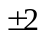%范围之内都称为“普通身高”．为了解某校九年级男生中具有“普通身高”的人数，我们从该校九年级男生中随机选出10名男生，测量出他们的身高（单位:cm），收集并整理如下统计表:
男生序号 | ① | ② | ③ | ④ | ⑤ | ⑥ | ⑦ | ⑧ | ⑨ | ⑩
身高（cm） | 163 | 171 | 173 | 159 | 161 | 174 | 164 | 166 | 169 | 164
根据以上表格信息解决如下问题:
(1)计算这组数据的三个统计量：平均数、中位数和众数；
(2)请你选择其中一个统计量作为选定标准，并按此选定标准找出这10名男生具有“普通身高”的男生是哪几位？
(3)若该年级共有280名男生，按（2）中选定标准请你估算出该年级男生中具有“普通身高”的人数约有多少名？

四、巩固练习
1. 市运会举行射击比赛，校射击队从甲、乙、丙、丁四人中选拔一人参赛。在选拔赛中，每人射击10次，计算他们10发成绩的平均数（环）及方差如下表。请你根据表中数据选一人参加比赛，最合适的人选是 .
 | 甲 | 乙 | 丙 | 丁
平均数 | 8.2 | 8.0 | 8.0 | 8.2
方差 | 2.1 | 1.8 | 1.6 | 1.4
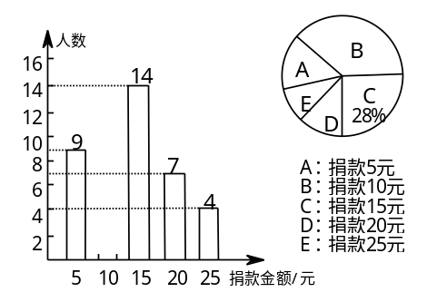
2. “最美的女教师”张丽莉，为了抢救两名学生，以致双腿高位截肢，社会各界纷纷为她捐款，我市某中学九年级一班全体同学也积极参加了捐款活动，该班同学捐款情况的部分统计如图所示：
(1)求该班的总人数；
(2)请将条形图补充完整，并写出捐款金额的众数；
(3)该班平均每人捐款多少元？

3. 小明参加班长竞选，需进行演讲答辩与民主测评，民主测评时一人一票，按“优秀、良好、一般”三选一投票.如图是7位评委对小明“演讲答辩”的评分统计图及全班50位同学民主测评票数统计图.
(1)求评委给小明演讲答辩分数的众数及民主测评为“良好”票数的扇形的圆心角度数；
(2)求小明的综合得分是多少？
(3)在竞选中，小亮的民主测评得分为82分，如果他的综合得分不小于小明的综合得分，他的演讲答辩得分至少要多少分？
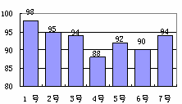
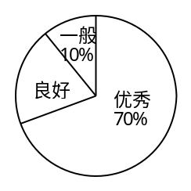
演讲答辩评委评分统计表 民主测评票数统计表
人数
评委
评分规则:
(1)辩得分按“按去掉一个最高分和一个最低分，计算平均分”的方法确定。
(2)民主测评得分“优秀”×2+“良好”×1+“一般”×0.
(3)综合得分=演讲答辩得分×0.4+民主测评得分×0.6

第八章 概 率
§8.1 概 率
一、知识要点
随机事件、必然事件、不可能事件、频率、概率的定义；概率计算：树状图、列表、公式
二、课前演练
1．在一个只装有红球和白球的口袋中，摸出一个球为黑球是( )
A．随机事件 B．必然事件 C．不可能事件 D．无法确定
2．下列事件中属于随机事件的是（ ）
A．抛出的篮球会落下 B．从装有黑球，白球的袋里摸出红球
C．367人中有2人是同月同日出生 D．买1张彩票，中500万大奖
3．已知抛一枚均匀硬币正面朝上的概率为，下列说法正确的是（ ）
A．连续抛一枚均匀硬币2次必有1次正面朝上
B．连续抛一枚均匀硬币10次都可能正面朝上
C．大量反复抛一枚均匀硬币，平均每100次出现下面朝上50次
D．通过抛一枚均匀硬币确定谁先发球的比赛规则是公平的
4．在100张奖券中，有4张能中奖，小红从中任抽一张，她中奖的概率是 .
三、例题分析
例1 四张质地、大小、背面完全相同的卡片上，正面分别画有圆、矩形、等边三角形、等腰梯形四个图案. 现把它们的正面向下随机摆放在桌面上，从中任意抽出一张，则抽出的卡片正面图案是中心对称图形的概率为( )
A. B. C. D. 1
例2 “石头、剪刀、布”是广为流传的游戏，游戏时，甲、乙双方每次出“石头”“剪刀”布”三种手势中的一种，规定“石头”胜“剪刀”，“剪刀”胜“布”，“布”胜“石头”，同种手势不分胜负．假定甲、乙两人每次都是等可能地出这三种手势，用画树形图和列表的方法分别求一次游戏中两人出同种手势的概率和甲获胜的概率．(提示：为书写方便，解答时可以用表示“石头”，用表示“剪刀”，用月表示“布”)

四、巩固练习
1.在一个不透明的袋子中装有4个除颜色外完全相同的小球，其中黄球1个，红球1个，白球2个，“从中任意摸出2个球，它们的颜色相同”这一事件是（ ）
A. 必然事件 B. 不可能事件 C. 随机事件 D. 确定事件
2．袋子中装有2个红球和4个白球，这些球的形状、大小、质地等完全相同，在看不到球的条件下，随机从袋子中摸出1个球，则这个球是红球的概率是（ ）
A. B. C. Error: Reference source not found D. Error: Reference source not found
3． 在一个不透明的袋子中装有4个除颜色外完全相同的小球，其中黄球1个，红球1个，白球2个，“从中任意摸出2个球，它们的颜色相同”这一事件是 （ ）
A. 必然事件 B. 不可能事件 C. 随机事件 D. 确定事件
4．在一只不透明的口袋中放人只有颜色不同的白球6个，黑球4个，黄球个，搅匀后随机从中摸取—个恰好是黄球的概率为，则放人的黄球总数=______．
5．在不透明的口袋中，有四个形状、大小、质地完全相同的小球，四个小球上分别标有数字Error: Reference source not found，2，4，-Error: Reference source not found，现从口袋中任取一个小球，并将该小球上的数字作为平面直角坐标系中点P的横坐标，且点P在反比例函数y=Error: Reference source not found图象上，则点P落在正比例函数y＝x图象上方的概率是 Error: Reference source not found．
6．在1个不透明的口袋里，装有红、白、黄三种颜色的乒乓球（除颜色外其余都相同），其中有白球2个，黄球1个.若从中任意摸出一个球，这个球是白球的概率为0.5.
（1）求口袋中红球的个数；
（2）若摸到红球记0分,摸到白球记1分，摸到黄球记2分，甲从口袋中摸出一个球，不放回，再摸出一个．请用画树状图的方法求甲摸得两个球且得2分的概率.

§8.2 概率的简单应用
一、知识要点
估计随机事件发生的概率的方法，利用概率模型解决相关的实际问题.
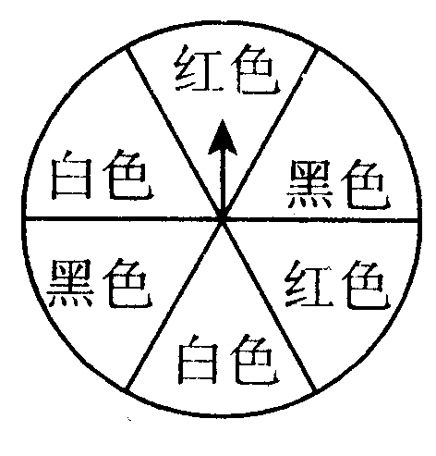
二、课前演练
1．如图 是一个被分成6等份的扇形的转盘，小明转了2次，结果指针都停
留在红色区域．小明第3次再转动，指针停留在红色区域的概率是（ ）
A. 1 B. 0 C. D.
2．冰柜里装有四种饮料：5 瓶特种可乐、12瓶普通可乐、9瓶橘子水、6瓶啤酒，其中特种可乐和普通可乐是含有咖啡因的饮料，那么从冰柜里随机取一瓶饮料，该饮料含有咖啡因的概率是（ ）
A. B. C. D.
3．盒子里有10个除颜色外完全相同的球，若摸到红球的概率是0.8，则其中有红球（ ）
A．8个 B．6个 C．4个 D．无法确定
4．小华与父母一同从重庆乘火车到广安邓小平故居参观．火车车厢里每排有左、中、右二个座位，小华一家三口随意坐某排的三个座位，则小华恰好坐在中间的概率是（ ）
A. B. C. D.
三、例题分析新课 标第 一 网
例1 抛掷两枚分别标有 1，2，3，4的四面体骰子，写出这个实验中的一个可能事件
为 ；再写出这个实验中的一个必然事件为 .
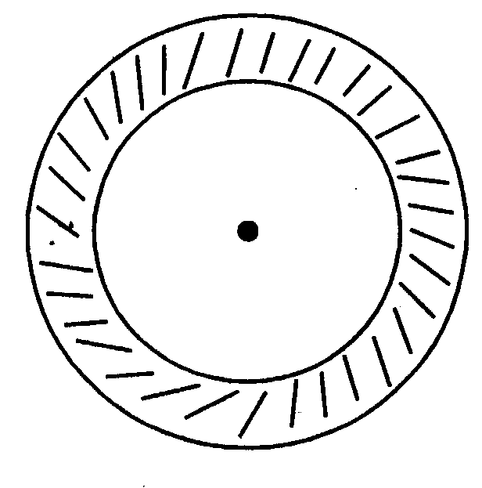
例2 小红和小明在操场做游戏，他们先在地上画出半径分另为2m和
3m的同心圆（如图），蒙上眼在一定距离外向圈内掷小石子，
掷中阴影小红胜，否则小明胜，未掷人圈内不算，你来当裁判．
(1)你认为游戏公平吗？为什么？
(2)游戏结束，小明边走边想，“反过来，能否用频率估计概率的方法，来估算非规则图形的面积呢?”请你设计方案，解决这一问题．（要求画出图形，说明设计步骤、原理，写出公式）

四、巩固练习
1. 军军的文具盒中有两支蜡笔，一支红色的、一支绿色的；三支水彩笔，分别是黄色、黑色、红色，任意拿出一支蜡笔和一支水彩笔，正好都是红色的概率为（ ）
A. B. C. D.
2. 小华与父母一同从重庆乘火车到广安邓小平故居参观．火车车厢里每排有左、中、右二个座位，小华一家三口随意坐某排的三个座位，则小华恰好坐在中间的概率是（ ）
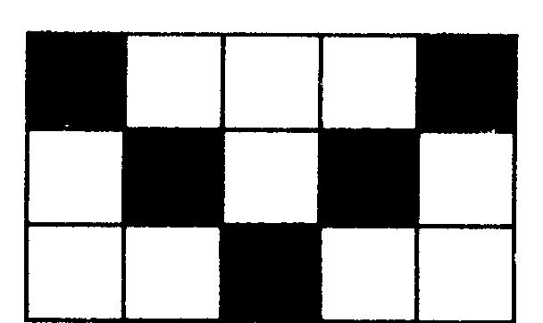
A. B. C. D.
3. 一只小鸟自由自在地在空中飞行，然后随意落在图所示的某个方格中
（每个方格除颜色外完全一样），那么小鸟停在黑色方格中的概率是 .
4. 某灯泡厂的一次质量检查，从2000个灯泡中抽查了100个，其中有8个不合格，则出现不合格灯泡的频率为______，在这2000个灯泡中，估计有______个灯泡为不合格产品.
5．为了估计鱼塘中有多少条鱼，先从塘中捞出100条做上标记，再放回塘中，待有标记的鱼完全混人鱼群后，再捞出200条鱼，其中有标记的有20条，问你能否估计出鱼塘中鱼的数量？若能，鱼塘中有多少条鱼？若不能，请说明理由．

6．李红和张明正在玩掷骰子游戏，两人各掷一枚骰子．
（1）当两枚骰子点数之积为奇数时，李红得3分，否则，张明得1分，这个游戏对双方公平吗？为什么？
（2）当两枚骰子的点数之和大于 7时，李红得 1分，否则张明得 1分，这个游戏对双方公平吗？为什么？如果不公平，请你提出一个对双方公平的意见．

